

Relatório Final de Estágio
Mestrado Integrado em Medicina Veterinária

MEDICINA E CIRURGIA DE ANIMAIS DE COMPANHIA

Ana Mafalda Ribeiro Nunes

Orientador
Professor Doutor Augusto José Ferreira de Matos

Co-Orientador(es)
Dr Laurent Findji (VRCC Veterinary Referrals)
Dr Sérgio Alves (Hospital Veterinário de Gaia)

Porto 2014

Relatório Final de Estágio
Mestrado Integrado em Medicina Veterinária

MEDICINA E CIRURGIA DE ANIMAIS DE COMPANHIA

Ana Mafalda Ribeiro Nunes

Orientador
Professor Doutor Augusto José Ferreira de Matos

Co-Orientador(es)
Dr Laurent Findji (VRCC Veterinary Referrals)
Dr Sérgio Alves (Hospital Veterinário de Gaia)

Porto 2014

Resumo

Este relatório tem como principais objectivos a descrição e discussão de cinco casos clínicos da área de Medicina e Cirurgia de Animais de Companhia, acompanhados durante a realização do estágio de conclusão de Mestrado Integrado em Medicina Veterinária. Este estágio teve a duração de 16 semanas, 8 das quais foram realizadas no VRCC (VRCC Veterinary Referrals, Reino Unido), seguidas de 8 semanas no Hospital Veterinário de Gaia.

No VRCC, acompanhei a prática clínica nos serviços de oncologia, cirurgia de tecidos moles e ortopédica e radioterapia. Foi-me exigido um elevado grau de conhecimento em áreas não muito exploradas durante o curso, nomeadamente oncologia e radioterapia, o que me levou a estudar e a sair da minha área de conforto. Toda esta experiência, desde o estar sozinha num país estrangeiro até à diferença gritante na prática clínica, permitiu-me ganhar mais confiança nas minhas capacidades e a crescer a nível pessoal e profissional.

No Hospital Veterinário de Gaia tive a oportunidade de contatar com a realidade da medicina veterinária portuguesa e todos os seus desafios. Acompanhei a rotina diária de uma equipa excelente de médicos veterinários com diferentes áreas de interesse e um grande desejo de melhorar e evoluir. Nestas 8 semanas, auxiliei em cirurgias de tecidos moles, cirurgias ortopédicas, anestesia, consultas, contenção de pacientes, realização de exames complementares, domicílios e cuidados de internamento.

Penso que os objectivos propostos inicialmente no plano de estágio foram atingidos, nomeadamente com a aquisição de experiência prática e a consolidação dos conhecimentos adquiridos durante o curso. Após 16 semanas de estágio, posso afirmar que a experiência fora da faculdade é extremamente desafiante e pode mesmo parecer assustadora, mas uma vez enfrentada, revela-se incrivelmente enriquecedora e abre o apetite para novos desafios.

Agradecimentos

Aos meus pais, Helena e Amadeu, pelo exemplo de força e dedicação, pelo esforço, mascarado, que sempre fizeram para que nunca me faltasse nada e pelo empenho incansável em me fornecer as melhores ferramentas possíveis para construir o meu caminho. Por me deixarem bater com a cabeça na parede e depois estarem lá para amparar as minhas quedas. Por não me deixarem desistir quando as coisas ficam difíceis. Por se manterem amigos acima de tudo e me darem a oportunidade de ter a família mais estranha e mais maravilhosa que conheço.

À Rosário, por me obrigares a ser mais e melhor todos os dias, para que possa ser o teu exemplo. Porque mesmo sendo a irmã mais pequena, nunca vou deixar de tomar conta de ti.

Ao Jorge, por ser um amigo incondicional, por ser a ponderação de uma casa cheia de mulheres e pela paciência para nos aturar a todas.

A toda a minha família pelo apoio incondicional em todos os momentos. Especialmente à minha tia Augusta por ignorar os "palavrões" para me dar uma ajudinha tão preciosa.

Aos 7 que fizeram de mim uma oitava pessoa com excelentes memórias, apesar de tudo o que se diz por aí, vocês são das melhores vivências que levo para sempre.

Às minhas pipocas Rakas, Xica e Pini pelas longas horas de estudo e descompensamento. Pelas horas a fio no ginásio, pelos crepes e pizzas e desejos de gelado e McDonalds a meio da noite. Pelo apoio, pelas reprimendas, por serem duras e frontais e me deixarem sempre a pensar. Por me aceitarem e ouvirem, mesmo quando não concordam. Pelas discussões acesas que se resolviam sempre em dez minutos com um café e gargalhadas.

À Regi pelas coisas pequenas...

À resistência pelo melhor verão de sempre e por nos mantermos em contacto mesmo quando está cada um no seu canto do mundo.
À Aida pela companhia e amizade na reta final e por me ajudar a provar que nunca é tarde para fazer amizades para a vida.

Ao Dr. Laurent pelo apoio e pela recepção animada. À Irina, à Miriam, à Hev e à Kaz por tornarem as horas no hospital mais curtas e mais sorridentes. À Sanja por me desafiar e me obrigar a estudar. A todos os outros que me acompanharam durante a minha estadia no VRCC por me ajudaram a melhorar as minhas capacidades e o meu raciocínio clínico.

Ao Dr. Sérgio pelas perguntas surpresa e por me "puxar" para os casos mais interessantes, para as círugias e domícilios. Ao Dr. Vasco, à Dra. Teresa e ao Dr. Flávio pelo acompanhamento diário e pelos desafios amistosos que me fizeram crescer e aprender mais da prática médico-veterinária em Portugal, mostrando que nem sempre enfrentamos o ideal ou o que vem nos livros e que a capacidade de adaptação é fundamental. À Marlene, à Vânia, à Rita, à Cláudia e ao Milton por me aturarem as perguntas intermináveis e me ensinarem os pequenos grandes truques do dia-a-dia.

Ao meu orientador, Dr. Augusto Matos, pelo tempo e atenção que teve para comigo, pelas respostas sempre céleres e pela atenção ao detalhe, que me obrigou tantas vezes a ler e reler de modo a construir melhor os meus raciocínios.

A todos aqueles que ao longo do meu curto percurso no ICBAS me foram ensinando e ajudando, especialmente à Dra. Joana, Dra. Liliana, Dr. Jorge, Sr. Frias, Dona Vitória, Carla e Verónica, que apesar de não terem o cargo de docentes me ensinaram muito. Aos docentes, em especial aos da área de animais de companhia, por alimentarem o meu vício por cães e gatos.

À Lola, o meu milagre de Natal, por me ter ensinado que a vontade dos animais é maior do que o veredicto veterinário e que devemos sempre esperar o melhor das coisas. Aos proprietários da Lola por não nos deixarem desistir dela.

Ao Sr. João, por me relembrar que há pessoas que movem mundos e fundos pelos seus animais e por me animar quando a sombra da "crise" começou a escurecer as minhas esperanças.

À Buggy e ao Cokas, por nunca me deixarem sozinha e porque são eles os principais culpados desta aventura.

Abreviaturas

ADH – hormona anti-diurética
ALT – alanina aminotransferase
BID – de 12 em 12 horas
CAAF – citologia por aspiração com agulha fina
CID – coagulação intravascular disseminada
cm – centímetros
dl – decilitro
ECG - electrocardiograma
FLUTD – Doença do tracto urinário inferior dos felinos
g/L - gramas por Litro
Gy – Gray
GGT - Gama-glutamil transferase
h - hora
HPTP - hiperparatiroidismo primário
HVG – Hospital Veterinário de Gaia
IM - via intramuscular
IRC - Insuficiência renal crónica
ITU - infecção do tracto urinário
IV – via endovenosa
Kcal - quilocalorias
KCl - Cloreto de potássio
Kg – quilograma
L – litro
mEq - miliequivalente
Mg - magnésio

mg/kg – miligrama por quilo
ml/h – mililitro por hora
mm– milímetros
mmol/L - milimole por litro
NaCl – cloreto de sódio
NH₃ - Amoníaco
NH₄⁺ - Amónia
pg/mL - picograma por mililitro
pmol/mL - picomole por mililitro
PO – via oral
PO₄³⁻ - Fosfato
PTH - hormona paratiroide
PTHrP - parathormone related protein
Q4H - cada 4 horas
QOD - de 48 em 48 horas
RM – ressonância magnética
RT – Radioterapia
SC – via subcutânea
SID – a cada 24 horas
STM - Sarcoma de tecidos moles
TC – tomografia axial computorizada
TID – de 8 em 8 horas
TNM – Tumor Node Metastesis
VPC – complexos ventriculares prematuros
VRCC - VRCC Veterinary Referrals
W - watt
% - por cento
< - menor que

Índice Geral

Resumo Erro! Marcador não definido.
Agradecimentos III
Abreviaturas Erro! Marcador não definido.
Índice Geral Erro! Marcador não definido.
Caso clínico Oncologia
Sarcoma dos tecidos moles 1
Caso clínico Endocrinologia
Hiperparatiroidismo primário 7
Caso clínico de Urologia
Urolítiase Erro! Marcador não definido.
Caso clínico de Cirurgia de Tecidos Moles
Torção de baço 19
Caso clínico de Neurologia
Sub-luxação atlanto-axial 25
ANEXO I 31
ANEXO II 32
ANEXO III 33
ANEXO IV Erro! Marcador não definido.
ANEXO V 36

Caracterização do paciente e motivo de consulta: O Basil é um cão inteiro, de raça Stafordshire Bull Terrier, com 10 anos de idade e 21 Kg de peso, que se apresentou no serviço de Oncologia do VRCC para exploração de uma massa inguinal.
Anamnese: O Basil vivia em ambiente exterior privado e público. Não tinha cohabitantes, mas contactava diáriamente com os cães que passeavam na mesma zona e com raposas e pássaros silvestres. Tinha acesso a plantas e lixos e os proprietários referiram que era frequente verem o Basil remexer em sacos do lixo e em montes de folhas caídas. Encontra-se vacinado (Raiva, Parvovirose, Hepatite Infecciosa Canina, Leptospirose, Esgana e Tosse do Canil) e devidamente desparasitado interna e externamente. A sua alimentação baseava-se em ração seca de qualidade "premium" e comida caseira não preparada específicamente para ele. Seis meses antes da consulta foi realizada uma biopsia excisional de uma massa no membro pélvico esquerdo que causava claudicação de grau III e se revelou tratar de um Sarcoma de Tecidos Moles após estudo histológico. Um mês após esta intervenção foi realizada a amputação do mesmo membro devido a recídiva do Sarcoma de Tecidos Moles e que causava claudicação de grau IV. Cerca de cinco dias antes da presente consulta no serviço de oncologia, o propietário notou uma massa, do tamanho aproximado de 5x2x1 cm, na zona inguinal esquerda, perto da cicatriz do membro amputado. O Basil foi examinado pelo veterinário que realizara a cirurgia e este referenciou o animal para o serviço de oncologia. Na restante anamnese não foram referidas alterações. Exame de estado geral: No exame de estado geral não foi detectada qualquer alteração. Abordagem à massa: A massa apresentava-se no espaço sub-cutâneo da zona inguinal esquerda. Era sólida, de forma oval, fria, indolor, com ligeira fixação aos tecidos subjacentes e media 7x5x3cm. Lista de problemas: Massa na região inguinal esquerda. Diagnósticos Diferencias: recídiva de Sarcoma de Tecidos Moles, lipoma, abcesso, seroma, mastocitoma, histiocitoma e adenocarcinoma. Exames Complementares: Ecografia abdominal: sem alterações; Raio-X torácico: Presença de 3 metástases nos lobos craniais, acompanhados de padrão bronquial; Esfregaço sanguíneo: sem alterações; Hemograma: Neutrofilia com valor de 12,89 x 10⁹ por Litro (intervalo de referência 3 x 10⁹ a 12 x 10⁹ por Litro); Trombocitose com valor de 592 plaquetas por milímetro (intervalo de referência 200 a 500 plaquetas por milímetro) Perfil bioquímico sérico: Hiperglobulinémia com valor de 50 g/L (intervalo de referência 25 a 45 g/L); Fosatase Alcalina 548 U/L (intervalo de referência 23 a 212 U/L). Histologia de CAAF da massa inginal: achados histológicos compatíveis com Sarcoma dos tecidos moles. Diagnóstico: Recídiva de sarcoma dos tecidos moles. Tratamento e acompanhamento: O proprietário foi informado das possibilidades terapêuticas: cirurgia com radioterapia e quimioterapia adjuvantes, apenas cirurgia e radioterapia, apenas quimioterapia ou apenas radioterapia. Este optou por avançar apenas com quimioterapia. Foi-lhe explicado que devido a existência de metastização pulmonar era sinal de disseminação e que a quimioterapia era a única modalidade de tratamento com efeito sistémico. O Basil iniciou o protocolo quimioterápico com fosfato de toceranib, uma vez que o proprietário se mostrou relutante a realizar deslocações frequentes até ao hospital que seriam necessárias noutro protocolo. Na consulta de seguimento aos 15 dias, após 6 tomas, o proprietário afirmou que a massa tinha aumentado e após medição verificou-se que de facto tinha aumentado para 10x6,5x4cm, mantendo os restantes aspectos da sua caracterização. Quando questionado acerca da possibilidade de excisão cirurgica com manutenção da quimioterapia, o proprietário recusou. Durante as primeiras 4 semanas de tratamento (12 tomas) o Basil não apresentou nenhum efeito adverso da medicação, no entanto também não foi visível a diminuição do tamanho da massa inguinal. Infelizmente não foi possivel contactar com os proprietários novamente após o segundo acompanhamento, pelo que a evolução clínica do Basil não é conhecida.
Discussão: Os sarcomas de tecidos moles (STM) são um grupo de neoplasmas malignos com origem em músculo, tecido adiposo, tecido fibroso, tecido nervoso, fáscias e tecido vascular. De entre os vários exemplos é possível destacar: fibrossarcomas, Shwannoma maligno, Rabdo e Leiomiossarcoma e Hemangiossarcoma.¹ O agrupamento deste extenso número de neoplasias sob o título de STM deve-se ao facto de que é difícil a distinção citológica a partir de citologia de aspiração por agulha fina (CAAF) e o seu comportamento biológico é semelhante, nomeadamente a formação de uma pseudo-cápsula que rodeia a massa tumoral, a frequência elevada com que se verifica recorrência no local de excisão, a tendência a metastizar por via hematógenea e não linfática, a possibilidade de prever a mestastização pelo grau histológico e o facto de que tumores com diâmetro superior a 5 cm apresentam fracas respostas à quimioterapia e radioterapia (RT).¹ Os STM não mostram propensão sexual ou racial, embora tendam a afectar animais de meia-idade a geriátricos, com a idade média a rondar os 10 anos de idade, e também parecem ser mais frequentes em animais de porte médio a grande¹. No indivíduo, um STM pode surgir em qualquer local do organismo, mas a localização mais comum é a pele e o tecido sub-cutâneo¹. Os sinais evoluem lentamente e dependem da localização do STM e das eventuais metástases, que são raras e surgem mais frequentemente nos pulmões¹ provocando sintomatologia respiratória em estado avançado. No caso do Basil, a primeira massa tumoral levara a claudicação grau III (movimento claramente alterado e por vezes não apoia a extremidade) do membro pélvico esquerdo e a recídiva causara claudicação grau IV (movimento claramente alterado e não apoia a extremidade) do mesmo membro. A massa actual ainda não causava nenhum sinal clínico. Também as metástases pulmonares que o Basil apresentava não comprometiam ainda a função respiratória. Os STM são classificados segundo o seu grau histológico, mas também o podem ser por outros dados culminando em diferentes sitemas de clasificação. Um exemplo muito utilizado é o sistema de classificação Tumor, Node and Metastases – Tumor, Ganglio Linfático e Metástases (TNM). No caso do Basil encontramos um STM de grau IV (Tabela de classificação no Anexo I), considerado de grau médio-alto. O diagnóstico por CAAF é possível em 60% dos casos¹, mas as principais razões para o fazer são eliminar outros diagnósticos diferenciais e pesquisar metastáses nos glânglios linfáticos ou em outras massas suspeitas². O diagnóstico definitivo de um STM é realizado por biópsia e estudo histopatologico do material recolhido². A Ressonância Magnética (RM) é um meio auxiliar de diagnóstico que pode ser utilizado no planeamento cirúrgico da remoção do neoplasma nos membros, quando não se opta por amputação. A Tomografia computorizada (TC), é útil quando a massa se situa na cabeça, pescoço ou cavidades corporais². A TC contrastada é ainda usada para planeamento cirúrgico e de RT². O tratamento de um STM pode ser curativo ou paliativo. A remoção cirúrgica com recurso a margens laterais de 3 cm e um plano de profundidade é o tratamento de eleição². No caso de terem sido realizadas biopsias pré-operatórias, o tracto da biópsia deve ser excisado aquando da excisão da massa, bem como qualquer tecido de sustentação ao qual esta esteja fixada, uma abordagem radical e indispensável que pode muitas vezes implicar amputações nos membros¹. Esta intervenção deve ser realizada com cuidada preparação por parte do cirurgião, de modo a retirar todos os tecidos de interesse, visto que a cirurgia da qual se esperam melhores resultados é a primeira². Caso o estudo histopatológico revele que as margens não estão limpas, pode optar-se por uma segunda cirurgia ou por irradiação¹, contabilizando na área irradiada toda a ferida cirúrgica, uma vez que esta passa a ser considerada contaminada ou neoplásica. A RT pode ser pré-operatória, para diminuir o tamanho da massa tumoral, ou pós-operatória quando não é possível uma excisão com margens grandes, como quando o proprietário não quer que seja realizada a amputação do membro¹. Neste último caso a RT deve ser iniciada no mínimo 7 dias após cirurgia para minimizar os efeitos negativos que tem sobre o processo de cicatrização². Os protocolos de RT recomendados variam entre sessões diarias ou três sessões por semana com um dia de intervalo entre cada uma e não contando com os fins-de-semana. A radiação utilizada por sessão deve estar entre os 3.0 e os 4.2 Gy, totalizando 42 a 63 Gy no final do tratamento, sendo que estudos comprovam que a RT é o tratamento de eleição como adjuvante à cirurgia por oposição à quimioterapia². Utilizada isoladamente, a RT tem um carácter paliativo e não curativo, controlando o tamanho da massa tumoral sem a eliminar¹. Apesar de ainda não ter sido comprovada a eficácia da quimioterapia no tratamento de STM, esta pode ser utilizada no pós-operatório com o objectivo de actuar sobre as metástases já existentes ou uma possível disseminação sistémica que ainda não tenha sido detectada¹. Os protocolos nos quais é utilizada Doxorrubicina, com ou sem ciclofosfamida, têem tido resultados favoraveis em 23% dos casos, sendo este o protocolo de uso comum para este tipo de caso⁸. Geralmente o prognóstico de sobrevida para cães com STM é bom, no entanto factores como: massas de grande volume, margens cirúrgicas sujas e alto grau histológico têem tendência a piores prognósticos de sobrevida por recorrência local num tempo estimado de 368 dias². O prognóstico para sobrevida varia entre 1416 dias só com cirurgia e os 2270 dias com cirurgia e RT, sendo que apenas 33% dos animais morrem por causas relativas ao tumor. Uma vez que são animais já com alguma idade provavelmente terão problemas concomitantes, que em nada se relacionam com a neoplasia, que acabam por ser fatais². O Basil foi submetido a amputação porque sentia dor pela presença da massa e porque, uma vez que já tinha sido feita uma biópsia excisional que tinha resultado em recorrência, a excisão radical (no caso a amputação do membro) era a opção que garantia uma maior probabilidade de sobrevivência do animal. Ao surgir uma nova neoplasia na cicatriz cirúrgica e devido a detecção da existência de metástases pulmonares, o protocolo terapêutico aplicado ao Basil foi quimioterapia com recurso a fosfato de torceranib em vez de uma nova abordagem cirurgica. O fosfato de torceranib é um inibidor das tirosina-cinase receptoras que actua por competição com o ATP no domínio intra-celular das receptoras, levando a que não ocorra activação, fosforilação das moléculas-alvo e consequente propagação do sinal. Além disto pode ainda induzir estagnação do ciclo celular e apoptose³. As tirosinas cinases são mediadoras de sinal das células, localizadas na superfície, citoplasma e núcleo das mesmas³. Pelo seu papel na regulação celular estão envolvidas no desenvolvimento, evolução e disseminação de várias neoplasias, nomeadamente quando estão sobre-expressas, a sofrer activação constitutiva ou ciclos autócrinos de activação³. Alguns destes receptores influenciam a angiogénese, criando o micro-ambiente ideal para o crescimento do tumor³. Devido ao seu papel biológico, os reguladores de tirosina-cinase, como as moléculas tirosina-cinase receptoras, têem muita importância no desenvolvimento da neoplasia e por isso são usados inibidores das mesmas em alguns protocolos de quimioterapia^{3,4}. Um outro inibidor de tirosinas cinase receptoras disponível no mercado é o masitinib, frequentemente utilizado no tratamento de mastocitomas⁴. O fosfato de torceranib tem a sua forma mais estável na forma sólida, qualquer que seja o adjuvante utilizado, pelo que a fórmula farmacêutica utilizada em quimioterapia sao comprimidos. Relativamente à farmacocinética e farmacodinâmica do fosfato de torceranib sabe-se que; o pico de concentração plasmática ocorre as 4 horas após administracao oral; a bio-distribuição é boa, sendo que menores concentrações foram encontradas no sistema nervoso central, liquído cefalorraquidiano e medula espinal; a maior concentração é encontrada no figado e bilís o que sugere eliminação hepato-biliar; a molécula sofre pouca metabolização; e, embora a excreção fecal seja normalmente rápida, a semi-vida do fosfato de torceranib no organismo é altamente sugestiva da presença de recirculação entero-hepática.⁵ O fosfato de toceranib foi aprovado para uso em animais em 2009, sendo na altura indicado para o tratamento de mastocitomas. No entanto a sua eficácia noutros tumores sólidos já foi confirmada por alguns estudos.^{3,6} Aquando da sua aprovação a dose indicada era de 3,25 mg/kg QOD, mas tinha um elevado número de efeitos adversos. Foram realizados estudos que comprovam a sua eficácia em doses entre os 2,4 e os 2,9 mg/kg, que levam à concentração sérica desejada com menos efeitos secundarios.^{3,6} Um outro estudo, que contrapunha o protocolo inicialmente proposto a um protocolo de administrações realizadas às segundas, quartas e sextas-feiras com a dose média de 2,8 mg/Kg, não detectou diferenças na eficácia do fármaco, mas sim uma diminuição da severidade dos efeitos secundários.⁶ Os efeitos secundários da administração de fosfato de torceranib incluem diarreia, vómitos, perda de apetite, neutropénia, anemia, trombocitopénia, dor muscúlo-esquelética principalmente dos membros pélvicos, e insuficiência renal aguda. Alguns destes problemas não estão defenitivamente relacionados com a administração do fármaco e podem antes dever-se à idade avançada que geralmente os animais apresentam, doenças concomitantes ou ao sarcoma dos tecidos moles. Os estudos realizados sobre a eficácia do fosfato de torceranib relatam que foi obtida remissão parcial em 50% dos animais com STM⁶. No entanto o número de animais era reduzido, apenas 4, pelo que mais estudos são necessários para se poder afirmar a eficácia da molécula na remissão de STM.⁶ Esta molécula não actua somente na célula, mas também no seu micro-ambiente como já foi referido, pelo que a sua utilização em neoplasias sólidas, mesmo que não sejam aquelas estudadas até ao momento, poderá resultar na diminuição ou estagnação do tamanho da massa e originar, a longo prazo, menos casos de resistências tumorais do que fármacos que actuam apenas directamente sobre as células.^{3,6} A eleição do fosfato de torceranib em vez dos protocolos mais comuns, como o de doxorrubicina e ciclofosfamida, foi feita de modo a cumprir com os desejos do proprietário, visto que a administração oral pode ser realizada em casa, com as visitas ao Hospital a serem reduzidas para uma vez a cada 2 semanas na fase inicial e depois a cada 3 semanas face a uma vez a cada 2 semanas durante todo o protocolo. Assim optou-se por uma molécula recohecida pelo seu efeito no micro-ambiente do tumor e resultados animadores em estudos recentes. Visto que o Basil estava já num estado mestastático da doença, os proprietários rejeitaram a hipótese de submeter o animal a uma nova cirurgia. A metastização pulmonar não seria resolvida pela remoção do tumor primário e iria exigir quimioterapia, pelo que o animal não seria completamente beneficiado pela cirurgia. Os valores de fosfatase alcalina estavam aumentados em todas as análises bioquímicas realizadas e não alteraram ao longo do tratamento, assim a lesão hepática não deve ser atribuída ao fosfato de torceranib. A clínica que seguia o caso esperava resultados positivos a partir das 8 semanas de tratamento, isto porque o efeito não se dava ao nível celular mas sim ao nível do micro-ambiente, levando a resultados mais demorados. Apesar de, até à data do segundo acompanhamento, o Basil não apresentar qualquer complicação associada com a massa, na evolução do caso poderiam surgir complicações ao nível da micção devido à massa tumoral se encontrar próxima da uretra e poder vir a causar obstrucção extra-mural se o seu tamanho continuar a aumentar, reflectindo-se em anúria ou disúria. Também podem vir a surgir dificuldades respiratórias caso as metástases pulmonares evoluam.

Bibliografia
1 – Liptak JM., Forrest LJ., "Soft Tissue Sarcomas" in Withrow, Vail, MacEwen, Small Animal Clinical Oncology, Elsevier Saunders, 5ª edição, 2013 pp 356 – 380.
2 – Ryan S., Wounters EGH., Nimwegen S., Kirpensteijnl., "Skin and subcutaneous tumors" in Kudnig ST., Séguin B., Veterinary Surgical Oncology, 1ª edição, Willey-Blackwell, 2012, pp 55 – 86.
3 – London CA, Hannah AL, Zadovoskaya R., Chien MB., Downing S., Post G., Boucher J., Shenoy N., Mendel DB., McMahon G., Cherrington JM. : Phase I Dose-Escalating Study of SU11654, a Small Molecule Receptor Tyrosine Kinase Inhibitor, in Dogs with Spontaneous Malignancies, Clinical Cancer Research Vol. 9: 2755–2768, 2003
4 – Bavcar S, Argyle DJ: Receptor tyrosine kinase inhibitors: molecularly targeted drugs for veterinary cancer therapy, Veterinary and Comparative Oncology Volume 10, Issue 3:163-173, 2012
5 – Yancey MF, Merritt DA, White JA, Marsh SA, Locuson CW: Distribution, metabolism, and excretion of toceranib phosphate (Palladia™, SU11654), a novel tyrosine kinase inhibitor, in dogs, Journal of Veterinary Pharmacology and Therapeutics Volume 33, 2:154-161, 2010
6 – London C., Mathie T., Stingle N., Clifford C., Haney S., Klein MK., Beaver L., Vickery K., Vail DM., Hershey B., Ettinger S., Vaughan A., Alvarez F., Hillman L., Kiselow M., Thamm D., Higginbotham ML., Gauthier M., Krick E., Phillips B., LaDue T., Jones P., Bryan J., Gill V., Novasad A., Fulton L., Carreras J., McNeill C., Henry C., Gillings S.: Preliminary evidence for biologic activity of toceranib phosphate (Palladia®) in solid tumours, Veterinary and Comparative Oncology 10:194-205, 2011

Caracterização do paciente e motivo de consulta: O Kubla era um Pequinês, macho castrado de 7 anos de idade e 10 kg de peso apresentado ao serviço de cirurgia para resolução de hiperparatiroidismo primário.
Anamnese: O Kubla tinha um coabitante, também Pequinês, nenhum dos dois se encontrando vacinado nem desparasitado. O seu ambiente era interior e exterior privado. A alimentação do Kubla baseava-se em ração seca de qualidade “premium” e comida caseira, não preparada especificamente para ele. Não havia história de outras patologias e além da castração, nunca tinha sido submetido a nenhuma cirurgia. Não tinha acesso a lixos ou produtos tóxicos. Quatro meses antes da consulta o Kubla apresentou-se ao veterinário local por sinais de "engasgamento". O veterinário local não encontrou alterações no exame físico e realizou então colheita de sangue para análises laboratoriais. Foi realizado um perfil bioquímico sérico no qual se verificou que o valor de Cálcio total era de 3,16 mmol/L (valores de referência entre 1,98 e 3 mmol/L) pelo que foi realizado um seguimento quinzenal (os valores de cálcio total e cálcio ionizado do Kubla, desde o diagnóstico até ao acompanhamento pós-cirúrgico encontram-se nas tabelas 1 e 2, respectivamente, no Anexo II). Na última avaliação antes de referenciar o caso, o veterinário local realizou o doseamento sérico da paratormona (PTH) e da parathormone related protein (PTHrP) cujos valores foram 87 pg/mL (valores de referência entre 20 a 65 pg/mL) e 0,2 pmol/L (valores de referência < 0,5 pmol/L) respetivamente. O Kubla foi referenciado para investigação aprofundada da causa de hipercalcémia. Na data da primeira avaliação no Hospital a PTH apresentava-se com o valor de 144 pg/mL (valores de referência entre 20 e 65 pg/mL) e o cálcio ionizado estava a 1,48 mmol/L (valores de referência 1,25 a 1,50 mmol/L). Foi realizada uma ecografia cervical na qual se detetou que o lobo direito da glândula tiroide se apresentava arredondado com 5,6 mm de largura enquanto o esquerdo se apresentava alongado e com 3,8 mm de largura, sugerindo possível alteração da paratiroide direita interna. Foi então proposta aos proprietários a resolução cirúrgica, mas estes preferiram esperar algum tempo antes de tomar a decisão. Assim o Kubla foi acompanhado quinzenalmente pelo veterinário local onde era feita a análise do valor de Cálcio total. Os proprietários optaram por avançar, pelo que o Kubla foi consultado no serviço de cirurgia. Na anamnese dirigida aos restantes sistemas não foram referidas alterações. Exame de estado geral: O Kubla apresentava-se com condição corporal 8 em 9 e com algum grau de esforço inspiratório que se justificavam pelo facto de ser um animal braquicéfalo. Os restantes parâmetros do exame físico foram considerados normais. Exames complementares: hemograma: normal; perfil bioquímico sérico: hipercalcémia, restantes valores dentro dos intervalos de referência. ECG: Normal. Lista de problemas: Hipercalcémia. Diagnóstico: Hiperparatiroidismo primário. Tratamento e evolução do caso: No período pré-operatório o Kubla foi mantido durante 24 horas em fluido terapia com soro salino (NaCl 0,9%) para favorecer a calciurese. Foi realizada uma paratiroidectomia que decorreu sem problemas. O acesso foi feito por uma incisão medial na face ventral do pescoço em ligeira hiperextensão. Uma vez realizada a dissecção do tecido subcutâneo e a separação dos músculos esternohioideu e esternotiroideu, os dois lobos da glândula tiroide, que se encontram de cada lado da traqueia, foram expostos. As glândulas paratiroides externas encontram-se no polo craneal de cada lobo da tiroide e as internas dentro do parênquima da própria tiroide, também um em cada lobo. Após avaliação das glândulas externas e da tiroide foi realizada uma hemi-tiroidectomia direita, uma vez que a paratiroide afetada era a interna e assim estava garantida a excisão de todo o tecido afetado. Após exame histológico do material excisado, foi diagnosticada hiperplasia da glândula paratiroide interna direita. No pós-operatório os valores séricos de cálcio foram monitorizados durante 5 dias e foi administrado cálcio por via oral durante os primeiros 3 dias, retomada ao quinto dia devido a uma queda destes valores, e prolongada a sua administração por mais 3 dias. A suplementação foi realizada com Lactato de Cálcio (0,624 mmol/Kg PO BID). No segundo dia após a cirurgia o Kubla apresentou sinais severos de dificuldade inspiratória, que foram diagnosticados através da realização de uma endoscopia como sendo devidos a paralisia laríngea, que por sua vez originou uma broncopneumonia por aspiração. Foi então realizada uma traqueotomia para respiração assistida. A manutenção do tubo de traqueotomia foi realizada a cada 2 horas e consistia em nebulização com soro salino (NaCl 9%), massagem para soltar as secreções, aspiração e monitorização da saturação de oxigénio durante alguns minutos de respiração não assistida. O Kubla foi medicado com amoxicíclina e ácido clavulânico na dose de 20 mg/Kg IV BID, marbofloxacina dose de 2 mg/Kg IV SID, sulfato de terbutalina na dose de 0,01 mg/Kg Q4H IV e buprenorfina na dose de 0,02 mg/Kg TID IM desde o início dos sinais de paralisia laríngea até ao sexto dia pós-cirúrgico. Foi administrada amoxiciclina trihidratada e clavulanato de potássio dose de 12,5 mg/kg PO BID até 3 dias após o inicio dos sinais. A fluido terapia com Lactato de Ringer foi mantida a uma taxa de 4 ml/h desde o final da cirurgia até ao décimo dia. O tubo de traqueotomia foi removido ao nono dia pós-cirurgia. A alta foi dada ao décimo segundo dia com indicação de antibioterapia por mais 7 dias com amoxicíclina trihidratada e clavulanato de potássio e marbofloxacina nas mesmas doses e o acompanhamento agendado para dentro de 15 dias.
Discussão: O Hiperparatiroidismo Primário (HPTP) é causado pelo excesso de produção de paratormona (PTH) por adenoma, hiperplasia ou carcinoma de uma ou mais das quatro glândulas paratiroides. Pode existir mais do que uma alteração, de mais do que um tipo, no mesmo animal.¹ No HPTP, a libertação de PTH não é afetada pelo “feed-back” negativo, do cálcio na circulação sanguínea, que normalmente regula a libertação da hormona. O HPTP é mais comum em cães do que em gatos, atingindo principalmente animais com mais de sete anos de idade.¹ A predisposição racial ainda não foi estipulada, embora alguns dados indiquem uma grande prevalência de animais de raça Keeshond, com números representativos também de Labradores, Pastores Alemães e Cocker Spaniels.¹ Em geral a única alteração é a hipercalcémia, na maioria das vezes sendo um achado de exames de rotina, uma vez que os sinais clínicos são muito leves ou ausentes. Casos raros apresentam polidipsia, poliuria, perda de apetite, fraqueza muscular, urolitíase, infeções do trato urinário (ITU). Em situações muito raras surgem hipercalcémias severas que podem causar anorexia, vómitos, obstipação e sinais neurológicos como marcha em círculos ou convulsões^{1,2}. Nos animais com HPTP sem hipercalcémia severa, o exame físico está normal, podendo denotar alterações aquando da presença de ITU ou urolitíase, ou aquando de alteração de volume palpável da paratiroide. Mesmo não revelando alterações em situações comuns, o exame físico destes doentes é de extrema importância para a exclusão de outros diagnósticos, como linfossarcoma na presença de linfadenomegália ou IRC na presença de sinais de urémia como halitose e úlceras orais. De entre os exames complementares a realizar espera-se um hemograma sem alterações, um perfil bioquímico sérico com hipercalcémia, normo ou hipofosfatémia, aumento da PTH e uma Parathormone related protein (PTHrP) dentro dos valores de referência. A PTHrP é uma proteína produzida por neoplasmas que estimula a reabsorção óssea, um dos 3 mecanismos conduncentes a hipercalcémia em doentes oncológicos. A sua avaliação a par da PTH é importante para diferenciar HPTP de hipercalcémia por malignidade. A urianálise pode revelar iso ou hipostenúria uma vez que o cálcio impede a resposta dos rins á hormona anti-diurética (ADH). Na presença de ITU encontrar-se-á sedimento ativo e na presença de urólitos serão encontrados cristais de oxalato de cálcio, fosfato de cálcio ou ambos. Uma ecografia cervical poderá detectar a presença de uma massa ou aumento do tamanho da paratiroide, auxiliando também o planeamento cirúrgico, sendo de grande valor diagnóstico em conjunto com o valor da PTH e do cálcio ionizado, preferencialmente ao cálcio total. A hipercalcémia é uma alteração presente em várias patologias, como doença neoplásica (principalmente linfossarcoma, mas também adenocarcinoma dos sacos anais e mieloma múltiplo), hipoadrenocorticismo, hiperparatiroidismo primário ou secundário, insuficiência renal e hipervitaminose D.¹ A regulação da concentração sérica de cálcio é feita pela PTH, que ativa os osteoclastos, promovendo a reabsorção óssea de cálcio, constituindo o primeiro e mais importante mecanismo de reposição de níveis séricos de cálcio a ser ativado. Se este processo não for interrompido por uma normocalcémia, dá-se a substituição da matriz mineral por tecido conjuntivo fibroso imaturo que causa osteodistrofia fibrosa, também conhecida como “rubber jaw”.¹ Os rins são os principais atores na resolução de hipercalcémia em situações fisiológicas normais, aumentando a calciúria. A falta de resposta à ADH leva à falha na reabsorção de água e sódio o que se reflete em poliúria e polidípsia.¹ A mineralização de tecido renal pode ocorrer aquando de hipercalcémia, ainda que de forma moderada e raramente levando a dano significativo. A mineralização dos tecidos moles em casos de HPTP não é muito comum, uma vez que o fenómeno depende além da hipercalcémia, de uma elevada fosfatémia, o que nestes animais não se verifica. Segundo alguns autores, a urolitíase e a ITU ocorrem em 25% dos animais com hipercalcémia.¹ O aumento do valor sérico de cálcio pode surgir a par de alterações noutros iões, de que são exemplos a hiperfosfatémia, altamente sugestiva de IRC, ou a hipofosfatémia, sugestiva de hiperparatiroidismo. Se o foco recair sobre a concentração de cálcio ionizado, a fração ativa do cálcio na circulação sanguínea, ela estará normal a elevada no hiperparatiroidismo e normal a baixa na IRC.¹ O tratamento de eleição do HPTP é a excisão cirúrgica – paratiroidectomia - quando se trata de uma das paratiroides externas, ou hemi-tiroidectomia ou tiroidectomia parcial no caso de ser uma glândula interna, cuja separação do parênquima da tiroide é difícil de realizar podendo levar a que não seja removido todo o tecido alterado. Existem alternativas mais económicas como a ablação química com recurso a etanol ou a ablação física com recurso a radiofrequência, ambas de acesso percutâneo e ecoguiadas¹. Na ablação química o etanol é injetado na massa, num volume correspondente a 50 a 150% do volume da massa¹. Este tratamento não produz resultados satisfatórios em gatos¹. Na ablação física a radiofrequência de 10 W é aplicada na massa durante 10 a 20 segundos¹. Caso não se verifique alteração na imagem ecográfica pode aumentar-se a frequência em 2 W a cada 5 a 10 segundos até que se observem zonas hipoecoicas no local da massa¹. A estas três modalidades de tratamento estão atribuídas elevadas taxas de eficácia em cães, nomeadamente 94% para a técnica cirúrgica, 72% para a ablação química e 90% para a ablação fisica.³ Comparando as suas possíveis complicações, um estudo retrospectivo revelou que a cirurgia originou apenas hipocalcémia, enquanto a ablação química levou a hipocalcémia e tosse e na ablação física foram reportados casos de hipocalcémia, tosse, alteração do timbre de voz e um único caso de Sindrome de Horner.³ O tratamento médico conservativo não é eficaz no controlo da libertação de PTH, muito embora possa controlar ligeiramente a hipercalcémia, pelo que deve ser visto apenas como temporário até resolução defenitiva.² Após resolução cirúrgica do HPTP está relatada uma taxa de 8% de recorrências e um prognóstico para sobrevida excelente.^{1,2} O HPTP pode ser devido ao excesso de produção de PTH em tecido ectópico, normalmente localizado no mediastino craneal¹, o que reforça novamente a importância da realização de ecografia cervical no planeamento cirúrgico. No período pré-operatório é importante baixar o valor de cálcio circulante através defluidoterapia com soro salino a 0,9% para estimular a calciurese. Casos que não sofram alteração apenas com soro salino podem necessitar da administração de furosemida², sempre controlando a hidratação do animal. No pré-operatorio é também necessário controlar a possibilidade da existência de arritmias cardíacas, pelo que deve ser realizado um ECG e mantida a monitorização do mesmo durante a cirurgia e no pós-operatório². A identificação dos tecidos paratiroideus pode ser realizada com recurso a infusão de azul de metileno.² Este corante é administrado numa dose de 3 mg/kg IV, diluído em 250 a 500 ml de soro salino 0,9%, no período de uma hora². A coloração estará mais forte após 30 minutos da administracão². Como contrapartida, o azul de metileno leva à formação de corpos de Heinz que causam anemia, muitas vezes fatal em gatos e menos severa em cães.² Pode ocorrer hipocalcémia no período pós-operatório, uma vez que as restantes paratiroides estão pouco responsivas a estímulos para compensar a ausência súbita da hiperatividade da paratiroide alterada. Este estado pode instalar-se em 1 a 5 dias e demorar 2 a 3 semanas até que as glândulas paratiroides retomem a função normal². Para resolver os problemas clínicos que resultam de hipocalcémia, como inquietação, anorexia, ataxia e tremores, deve ser administrada suplementação oral de cálcio e vitamina D em casos moderados e a suplementação IV de cálcio em casos severos. Neste último caso é de extrema importância a monitorização do paciente, uma vez que pode surgir bradicardia, obrigando a suspender imediatamente a suplementação IV.² A par da hipocalcémia pode também surgir hipofosfatémia² uma vez que a remineralização dos tecidos ósseos requer os dois compostos. O seguimento pós-cirúrgico dos animais com HPTP levantou algumas questões relativamente ao possível desenvolvimento de IRC pós-resolução⁴. Ainda não foi atingido o consenso sobre esta matéria, em parte porque se trata de uma população de animais de meia-idade a geriátricos cuja probabilidade de desenvolver patologias como a IRC não surpreende. Estudos retrospectivos apontam para que a relação possa de facto existir, pelo que é importante incluir nas revisões clinicas destes animais urianálises e perfis bioquímicos séricos com medição da concentração de ureia e de creatinina⁴. No caso do Kubla, além da hipocalcémia, decorreu da cirurgia uma outra complicação, paralisia laríngea. Este quadro ocorre com alguma frequência após intervenções cirúrgicas na região cervical, devido a lesão do nervo laríngeo recorrente⁵. É uma alteração muitas vezes temporária que exige maneio cuidado para não levar a casos graves de dispneia e pneumonias por aspiracção⁵. O seu maneio passa muitas vezes pela colocação de um tubo de traqueotomia e respiração assistida. Este tubo irá provocar alguma reação inflamatória na traqueia pelo que o muco produzido aumenta e a dificuldade respiratória também, chegando ao ponto de deixar de ser benéfica a presença do mesmo se já existir algum grau de resposta por parte da laringe e o animal conseguir atingir uma boa saturação de oxigénio sem recurso a respiração assistida. No caso de se desenvolver uma pneumonia por aspiração deve ser aplicada uma antibioterapia de largo espectro e favorecida a fluidificação e expulsão do muco, através de nebulizações, fluidoterapia e administração de broncodilatadores. Uma vez retirado o tubo de traqueotomia, a ferida cirúrgica pode ser deixada para cicatrizar por segunda intenção, como aconteceu no caso do Kubla. Espera-se, para o Kubla, uma sobrevida sem mais complicações associadas ao HPTP, ainda que os proprietários tenham sido aconselhados a realizar monitorização frequente dos níveis plasmáticos de cálcio ionizado, ureia e creatinina junto do veterinário local para controlar uma possível recidiva e disfunção renal.

Bibliografia
1 – Feldman EC, Nelson RW, "Hypercalcemia and Prymary Hyperparathyroidism" in Feldman EC, Nelson RW., Canine and Feline Endocrinology and Reproduction, 3rd ed. Elsevier Science 2004 pp 660 – 715
2 – Flanders JA, "Parathyroid Glands" in Slatter Textbook of Small Animal Surgery, 2nd ed. Saunders 1993 pp 1523 – 1536
3 – Rasor L, Pollard R, Feldman E, "Retrospective Evaluation of Three Treatment Methods for Primary Hyperparathyroidism in Dogs". Journal of the American Animal Hospital Association Volume 43, Issue 2, pages 70-77, March – April 2007
4 – Gear R, Neiger R, Skelly B, Herrtage M, "Primary hyperparathyroidism in 29 dogs: diagnosis, treatment, outcome and associated renal failure." Journal of Small Animal Practice Volume 46(1) pp 10–16, January 2005
5 – Mercurio A. Complications of upper airway surgery in companion animals" Veterinary Clinics of North America: Small Animal Practice 2011 Sep 41(5) pp 969-80

Caracterização do paciente e motivo de consulta: O Boinas era um gato europeu comum, macho inteiro de 2 anos de idade e 4,9 kg de peso, que se apresentou à consulta por disúria.
Anamnese: O Boinas não tinha coabitantes e vivia em ambiente interior privado. Encontrava-se vacinado e desparasitado correctamente. Não tinha acesso a plantas, lixos ou produtos tóxicos. A alimentação baseava-se em ração seca comercial e comida caseira, não preparada especificamente para ele. Não havia história de outras patologias e nunca tinha sido submetido a nenhuma cirurgia. Dois dias antes da consulta o Boinas começou a ficar deprimido e os proprietários repararam que embora ele fosse algumas vezes à caixa de areia, por vezes não urinava. Na anamnese dirigida aos restantes sistemas não foram referidas alterações. Exame de estado geral: O Boinas apresentava-se deprimido e com sinais de dor abdominal, nomeadamente vocalização e contração da musculatura abdominal durante a palpação abdominal. Foi realizada compressão manual da bexiga que resultou em eliminação de alguma urina. Os restantes parâmetros do exame físico foram considerados normais. Lista de problemas: Dor abdominal. Disúria. Diagnósticos diferenciais: Urolitíase; Prostatite; Carcinoma Prostático; Doença do Trato Urinário Inferior Felino (FLUTD) idiopática. Exames complementares: Ecografia Abdominal: Aspeto ecográfico dos rins, fígado, baço, estômago, pâncreas e ansas intestinais sem alterações. Presença de urólitos hiperecóicos em grande volume na bexiga (Imagem 1 do Anexo III). Urianálise de urina recolhida por cistocentese: Cor: Amarela; Densidade: 1,005; Fita urinária: Hemoglobinúria (Hemoglobina: 4+) e Proteinúria (Proteínas: 2+), restantes parâmetros normais. Exame microscópico do sedimento: elevada concentração de eritrócitos e presença de cristais de estruvite (Imagem 2 do Anexo III). Diagnóstico: Urolitíase. Tratamento e evolução do caso: No final do exame, foi administrada enrofloxacina (0,5 mg/Kg SC SID) e aconselhada a administração em casa de enrofloxacina (5 mg/Kg PO SID) durante cinco dias consecutivos. Foi também aconselhada a mudança da alimentação para uma ração de qualidade "premium" especialmente preparada para a dissolução de cálculos de estruvite, baixa concentração em magnésio e que estimula a ingestão voluntária de água em animais com urolitíase por cálculos de estruvite. Foi marcada uma consulta de acompanhamento para cinco dias depois de modo a verificar a evolução da urolitíase. Na consulta de acompanhamento os proprietários referiram que o Boinas continuava com disúria, uma vez que embora urinasse fazia-o sempre após esforço significativo e acompanhado de vocalização. Foi realizada compressão manual da bexiga da qual se obteve alguma urina que após urianálise mostrou conter hematúria e cristalúria, os restantes parâmetros da análise encontravam-se dentro dos valores de referência. Foi colhido sangue para medição dos valores séricos de ureia (21,4 mg/dL, valores de referência entre 17,6 e 32,8 mg/dL) e creatinina (1,1 mg/dL, valores de referência entre 0,8 e 1,8 mg/dL). O Boinas foi então medicado com flavoxato (20 mg/Kg PO SID), cloridrato de amitriptilina (1 mg/Kg PO SID) e cetoprofeno (0,02 mg/Kg SC SID) tendo sido aconselhada a administração por parte dos proprietários de carprofeno (3 mg/Kg PO SID) e enrofloxacina (5 mg/Kg PO SID) durante cinco dias, após os quais seria realizada nova consulta de acompanhamento. No acompanhamento seguinte o estado geral do Boinas não tinha melhorado, encontrando-se com obstrução urinária e com 8 a 10% de desidratação, pelo que foi tranquilizado e internado, administrada fluidoterapia endovenosa com Lactato de Ringer a uma taxa de 4 ml/Kg/h e colocada uma algália de 1,3 mm de diâmetro de modo a desobstruir a uretra e promover a eliminação de urina. As concentrações séricas de Ureia e Creatinina eram 61,6 mg/dL (valores de referência entre 17,6 e 32,8 mg/dL) e 4,6 mg/dL (valores de referência entre 0,8 e 1,8 mg/dL) respetivamente. Durante as primeiras nove horas do primeiro dia de internamento o Boinas eliminou um total de 10,6 mL/kg/h de urina e nas doze horas seguintes o volume foi de 4,3 mL/kg/h. Foi medicado com enrofloxacina (0,5 mg/Kg IV SID) e ranitidina (0,1 mg/Kg IM BID). Durante a tarde ainda no primeiro dia de internamento verificou-se náusea e vómito e mais para o fim do dia hipertermia (39,6ºC). No segundo dia de internamento foi acrescentada à medicação do dia anterior o flavoxato (20 mg/Kg PO SID) e meloxicam (0,2 mg/Kg SC SID). A taxa de fluidoterapia foi diminuída para 3 ml/Kg/h, face à melhoria do estado geral do animal. Foram repetidas as análises sanguíneas das quais se obtiveram os valores de 20,3 mg/dL de Ureia (valores de referência entre 17,6 e 32,8 mg/dL) e 1,1 mg/dL de Creatinina (valores de referência entre 0,8 e 1,8 mg/dL) e não se verificaram alterações no exame físico pelo que o Boinas teve alta. Os proprietários foram contactados telefonicamente duas semanas depois e informaram que o Boinas se encontrava bem, estava a aceitar muito bem a transição para a ração prescrita e não tinha revelado novamente sinais de dificuldade de micção.
Discussão: Doença do Trato Urinário Inferior Felino (FLUTD) é o termo usado para descrever desordens da bexiga e/ou uretra em gatos, caracterizadas por alguns dos seguintes sinais clínicos: hematúria, disúria, poliaquiuria, obstrução uretral, urinar fora do local normal ou parede da bexiga espessada.¹ É mais comum em gatos de idade compreendida entre 2 e 6 anos. A etiologia não é sempre identificável, embora em exames complementares, como ecografia abdominal, urianálise ou biópsia da parede vesical, seja possível identificar alterações compatíveis com doenças não infeciosas como a cistite intersticial, urolitíase, neoplasias da bexiga ou uretra, estrituras da parede uretral. Podem surgir alterações compativeis com infeções do trato urinário em casos muito raros.² Alguns vírus poderão estar na origem de FLUTD, embora a hipótese não esteja ainda confirmada, sendo que esta suspeita deriva do achado de partículas "virus-like" de calicivirus no muco uretral e de anticorpos de herpes vírus bovino 4 no soro de gatos afectados.² Pode dividir-se a síndrome em duas categorias, obstrutiva e não obstrutiva. O diagnóstico de FLUTD obstrutiva pode basear-se apenas na história do animal e no exame físico completo². No caso do Boinas verificou-se a presença de urolitíase, pelo que se tratava de uma FLUTD obstrutiva de etiologia conhecida. A urolitíase é mais frequente em machos, visto que a uretra destes é mais estreita e mais longa do que a das fêmeas². Os fatores de risco para esta patologia são o stress, ingestão de ração seca ad libitum com pouca ingestão de água, ambiente interior, sedentarismo e excesso de peso.¹ Verifica-se recorrência em 30 a 70% dos casos². A obstrução urinária deve ser considerada uma urgência médica, uma vez que pode levar à morte em 6 a 36% dos casos por hipercalémia e urémia, no entanto a eutanásia a pedido do proprietário é a causa de morte mais comum nestes animais. Pode ainda originar insuficiência renal crónica por pielonefrite ascendente, que é de risco elevado em gatos obstruídos a fazer corticoterapia.² A obstrução pode ser por tampões uretrais de matriz mineral ou orgânica, que têm consistência gelatinosa, ou por cálculos minerais, sendo os mais comuns nos gatos os cálculos de oxalato de cálcio seguidos dos cálculos de estruvite. No caso do Boinas, a presença de cristais de estruvite na análise do sedimento urinário levou à conclusão de que os cálculos que causavam a obstrução seriam de estruvite. Para este tipo de cristais está descrita alguma predisposição racial, nomeadamente maior predisposição em domesic short hair/europeu comum, seguido de persa e por fim siamês, embora estes dados possam ser influenciados pela maior frequência de umas raças face às outras. Os cálculos de estruvite nos gatos, ao contrário do que se verifica nos cães, formam-se normalmente em urina estéril.¹ Existem relatos de infecção do tracto urinário (ITU) em gatos com obstrução urinária recorrente por cálculos de estruvite. Estes casos estão relacionados maioritariamente com algaliações frequentes durantes episódios obstrutivos recorrentes e também à diminuição da concentração da urina, que assim tem menos efeito bactericida, surgindo deste modo a ITU como patologia secundária.² A diminuição da densidade urinária, por diminuição da concentração dos solutos envolvidos na formação de cristais, é um dos objetivos do maneio alimentar dos animais com obstrucção uretral, uma vez que assim há menor probabilidade de se formarem cálculos. A formação dos cristais e cálculos de estruvite é um tema continuamente estudado, com o objetivo de prevenir a sua formação, adequando rações, tratamentos e as indicações dadas aos proprietários. Até ao momento sabe-se que as concentrações elevadas de magnésio (Mg), amoníaco (NH₃) e fósforo (P) na urina dos gatos são essenciais mas não suficientes para a formação de cristais de estruvite³. Também as proteínas como a cauxina, presentes na urina, estimulam a formação dos cristais³. A cauxina é uma enzima que promove a hidrólise do metil butanol–cisteinil glicina, composto que dá origem à felinina, expulsa na urina e degradada no ambiente onde atua como feromona. É excretada em elevada concentração na urina dos gatos machos inteiros e promove a formação de cristais de estruvite³. A castração diminui a concentração de felinina excretada³. Apesar do envolvimento de vários compostos da urina, foi concluído por um estudo recente que a cristalização depende essencialmente do produto ativo da estruvite, o resultado da seguinte fórmula: [Mg²⁺] x [NH⁴⁺] x [PO₄³⁻], e que a diminuição do pH diminui a concentração do produto ativo da estruvite em estado neutro diminuindo assim a cristalização da estruvite³. Num animal obstruído, após a confirmação e manutenção dos sinais vitais, deve ser dada prioridade à reposição da eliminação de urina, pelo que é muitas vezes necessário algaliar o animal para desobstruir. É também relevante a realização de um eletrocardiograma para avaliar a possível hipercalémia e a colocação de um cateter endovenoso de modo a repôr a hidratação, com 0,9% NaCl.² Paralelamente devem ser avaliados laboratorialmente os seguintes parâmetros: urianálise, urocultura, hemograma completo, avaliação das concentrações séricas de ureia, creatinina, cálcio e potássio⁴. A ecografia abdominal é muito útil para avaliação da bexiga, nomeadamente a sua parede e o seu conteúdo, enquanto a cistografia, especialmente quando contrastada, é o meio mais indicado para avaliar a uretra⁴. No tratamento médico de um animal obstruído, como já foi referido, a algaliação é essencial, principalmente em animais moribundos, animais com bexiga severamente distendida, animais com severa azotemia ou outro desvio metabólico⁴. Relativamente aos fármacos utilizados, a administração de acepromazina, bupernorfina ou butorfanol, após estabilização do animal, promove o relaxamento do esfíncter uretral e o alívio da dor abdominal⁴. No caso da distensão do músculo detursor da bexiga ter ocorrido por um longo período de tempo, pode surgir atonia do mesmo⁴. Para isto pode ser administrado betanecol, um parassimpaticomimético que estimula os recetores muscarínicos levando a reposição da motilidade do músculo⁴. Caso haja ITU concomitante, o antibiótico a utilizar, escolhido por antibiograma, deve ser administrado até duas semanas apos a resolução clínica da urolitíase⁴. Outros tratamentos que poderão ser utilizados incluem: “flush” retrógrado para desalojar cálculo ou tampão que causam obstrução; e glucosamina ou análogos para recobrir a mucosa vesical. Um animal obstruído requer normalmente atenção cuidada, pelo que é necessário o seu internamento até ao restabelecimento da excreção urinária normal, do grau de desidratação e dos valores de ureia e creatinina. Neste período deve ser avaliada a quantidade de urina eliminada. É frequente observar diurese pós-obstrutiva marcada, especialmente em animais obstruídos durante muitos dias ou severamente azotémicos⁴. O tempo médio até resolução médica da urolitíase sem infeção é de 36 dias, sendo que com infeção aumenta para 44 dias⁴. Se o tratamento médico da obstrução uretral não fôr eficaz, especialmente após múltiplas tentativas, o procedimento mais correto é optar por uretrostomia^{4,5}. Este procedimento deve no entanto ser adiado até que o animal se encontre estabilizado. Quando o proprietário aceita partir para uretrostomia, deve ser informado das complicações inerentes à cirurgia. Estudos revelam que as complicações pós-cirúrgicas ocorrem, a curto prazo, em 25,4% dos casos e, a longo prazo, em 28,2%. Mesmo assim, foi obtido um longo período de sobrevida sem complicações em 32,2% dos animais⁵. Como complicações desta cirurgia poderão surgir: hemorragia do tecido eréctil do pénis; deiscência da sutura; desvio de urina para os tecidos perianais; formação de estrituras; ITU's bacterianas; incontinência urinária; hérnia perineal; dermatite química; e fistula uretro-rectal⁵. De entre estas a complicação mais comum é a recorrência de ITU's, no entanto a curto prazo o mais comum é a formação de estrituras⁵. É ainda de sublinhar que pode ocorrer FLUTD não obstrutiva após a cirurgia⁵. As complicações desta cirurgia geralmente não põem em perigo a vida do animal. No entanto, alguns estudos têem revelado que as complicações podem diminuir a qualidade de vida do animal e da sua família, pelo que é de fulcral importância o esclarecimento do proprietário de todas as complicações possíveis⁵. O seguimento do gato com história de obstrução urinária, onde se optou por tratamento sintomático e alterações de maneio em vez de cirurgia é feito através de estudos radiográficos ou ecografias abdominais periódicas; colheita de amostras de urina em casa pelos proprietários para avaliação da densidade urinária, que deve ser inferior a 1,025, e para avaliação do pH urinário, cujo valor ideal é inferior a 6,8; transição para dieta húmida ou promoção do aumento do consumo de água em conjunto com ração seca, qualquer uma delas especialmente formulada para a dissolução de cálculos e prevenção da sua formação. Muito embora não existam estudos científicos que comprovem a eficácia da dieta, dá-se preferência a estas rações pela sua qualidade mais controlada e pela possibilidade de surtirem algum efeito¹. A dieta ideal deverá ser acidificante, com baixo teor em magnésio e alto teor em sal, mas não restrita em proteína⁴. Assim entende-se a elevada importância a sensibilização do proprietário para as alterações necessárias na dieta e ambiente do gato e para o reconhecimento precoce dos sinais de obstrução². O prognóstico para sobrevida é geralmente bom, no entanto torna-se reservado em animais com muitas recorrências. Foram realizadas algumas alterações aos protocolos mais indicados no caso do Boinas, a pedido dos proprietários devido a contenção de custos. Assim foi administrada enrofloxacina sem a realização de uma cultura e antibiograma urinários de modo a abranger a possibilidade da existência de infeção e iniciando terapia com um antibiótico de largo espectro e eliminação renal. Do mesmo modo não foi realizado um eletrocardiograma, nem avaliada a concentração de potássio ou de cálcio, avaliando a função cardíaca apenas pela auscultação e apostando na reversão de uma possível hirpercalémia através do restabelecimento da eliminação de urina juntamente com uma diurese elevada. No entanto foi possível realizar a mudança na ração e os proprietários foram cuidadosamente informados de todos os aspetos da patologia e espera-se que o maneio seja bem sucedido. A cirurgia para este gato ainda não está indicada por ser o primeiro episódio.

Bibliografia:
1 – Westropp JL., Buffington T., “Lower Urinary Tract Disorders in Cats”, in Ettinger SJ, Feldman EC, Textbook of Veterinary Internal Medicine, Vol. 2, 7th ed. Saunders Elsevier 2010 pp 1964 – 1988
2 – Nelson RW, Couto CG, “Feline Lower Urinary Tract Disease” in Small Animal Internal Medicine 4th Ed, Mosby Elsevier, pp 677- 683.
3 – Matsumoto K, Funaba M. “Factors affecting struvite (MgNH4PO4·6H2O) crystallization in feline urine” in Biochimica et Biophysica Acta, 2008, 1780, 233–239
4 – Hostutler RA., Chew DJ., DiBartola SP. “Recent Concepts in Feline Lower Urinary Tract Disease” Veterinary Clinics Small Animal Practice, 2005, 35, 147–170
5 – Bass M., Howard J., Gerber B., Messmer M. “Retrospective study of indications for and outcome of perineal urethrostomy in cats” Journal of Small Animal Practice, 2005, 46, 227-231.

Caracterização do paciente e motivo de consulta: O Bóbó era um cão de raça São Bernardo, macho inteiro de 8 anos de idade e 45 kg de peso que se apresentou à consulta por hematúria.
Anamnese: O Bóbó não tinha coabitantes. Vivia em ambiente exterior privado, onde tinha contacto com gatos de rua e roedores. Encontrava-se correctamente vacinado e desparasitado. A alimentação baseava-se em comida caseira, preparada especificamente para ele. Não havia história de outras patologias e nunca tinha sido submetido a nenhuma cirurgia. Não tinha acesso a produtos tóxicos. No dia anterior à consulta os proprietários aperceberam-se que a urina tinha uma cor acastanhada, no entanto não podiam afirmar desde quando se verificava esta alteração, uma vez que normalmente não viam o animal a urinar. Na anamnese dirigida aos restantes sistemas não foram referidas alterações. Exame de estado geral: O Bóbó apresentava-se deprimido, com o pêlo dos membros pélvicos manchado de cor escura. As mucosas orais encontravam-se pálidas e secas. O seu grau de desidratação foi avaliado em 8%. À palpação abdominal encontrou-se uma massa intra-abdominal no abdómen cranial, alongada, firme, cujas medidas não foram avaliadas. Os restantes parâmetros do exame físico foram considerados normais. Lista de problemas: Hematúria. Desidratação. Mucosas pálidas. Massa intra-abdominal. Diagnósticos diferenciais: Hemangiossarcoma. Hiperplasia linforreticular; Torção de baço. Exames complementares: Ecografia Abdominal: Presença de líquido livre (Imagem 3 do Anexo IV). Baço com padrão em estrela (Imagem 3 do Anexo IV). Ausência de fluxo sanguíneo no baço utilizando o modo doppler (Imagem 4 do Anexo IV). Localição topográfica anormal do baço, entre o fígado e o estômago (Imagem 5 do Anexo IV). Hemograma: Leucocitose (37,8 x 10⁹ por Litro, intervalo de referência 6,0 x 10⁹ a 17,0 x 10⁹ por Litro); Anemia (Hematócrito de 28,2%, intervalo de referência 39 a 56%) Bioquimica Sérica: Creatinina: 1,8 mg/dL (intervalo de referência 0,4 a 1,4 mg/dL); Fosfatase alcalina: 121 U/L (intervalo de referência 13 a 83 U/L); ALT: 137 U/L (intervalo de referência 17 a 78 U/L); Proteínas totais: 7,6 g/dL (intervalo de referência 5,0 a 7,2 g/dL). Electrocardiograma: Sem alterações. Diagnóstico: Torção de Baço. Tratamento pré-cirurgico: Devido ao carácter urgente da situação clínica do Bóbó e à ausência de qualquer outro problema aparente, avançou-se para cirurgia de urgência. Foi colocado um catéter de 21G na veia cefálica esquerda e iniciou-se a administração de Lactato de Ringer, suplementado com KCl a 10%, a uma taxa de 210 mL/h. Protocolo anestésico: Como pré-medicação foi administrada morfina na dose de 0,4 mg/kg IM. Na indução foi usado propofol na dose de 2 mg/Kg IV e diazepam na dose de 0,2 mg/Kg IV. Na manutenção da anestesia foi utilizado isoflurano 2% e oxigénio. Tratamento Cirúrgico: Esplenectomia total. Tratamento e monitorização pós-cirúrgica: O tratamento cirúrgico consistiu na remoção do baço. Após posicionar o animal em decúbido dorsal, realizou-se tricotomia seguida de assépsia do abdómen (desde o apêndice xifóide até à região da púbis e lateralmente até ao nível das uniões costo-condrais) com solução de clorhexidina 2%, por 3 vezes, e colocados os panos de campo. Efetuou-se uma laparotomia pela linha média abdominal ventral, com incisão desde o apêndice xifóide até à cicatriz umbilical (Imagem 6 do Anexo IV). Desbridou-se o tecido subcutâneo até à linha alba e incidiu-se o peritoneu. O baço surgiu ingurgitado, de consistência firme e cor escura logo após a incisão. Foi retirado cuidadosamente da cavidade abdominal de modo a aceder ao pedículo vascular que se encontrava torcido (Imagens 7 e 8 do Anexo IV). Iniciou-se laqueação cuidada dos vasos provenientes da artéria esplénica do lado proximal, de modo a diminuir o volume de sangue estagnado e potencialmente tóxico que voltaria a entrar em circulação. Foi laqueada a veia esplénica e iniciou-se o corte dos vasos. Ao proceder ao corte da veia esplénica foi identificado um trombo calcificado de cinco centímetros de comprimento e um centímetro de diâmetro (Imagem 9 do Anexo IV). Após remoção do baço, que foi pesado e revelou ter 4,5 kg (Imagem 10 do Anexo IV), foi realizada lavagem abdominal com um litro de soro salino 0,9% NaCl devido à presença de líquido livre e sinais moderados de peritonite. Procedeu-se à avaliação da hemostase, não sendo evidentes hemorragias passou-se ao encerramento da parede abdominal em 3 planos. Utilizou-se fio 0/0 Monosyn para suturar os vários planos, nomeadamente o peritoneu e fáscias musculares, com sutura simples contínua; o tecido celular subcutâneo numa sutura simples contínua; e uma sutura intradérmica de aproximação. Por fim reforçou-se com pontos simples em X na pele com fio 0/0 Supramid. A cirurgia foi monitorizada com um monitor de eletrocardiografia, pulsoxímetro e capnógrafo. A cirurgia foi realizada sem complicações e o Bóbó manteve-se estável durante a anestesia. Após a cirurgia o Bóbó foi sujeito a vigilância apertada por risco de VPC's e anemia. Repetiu-se a avaliação do hemograma completo (leucocitose - 40,8 x 10⁹ por Litro, intervalo de referência 6,0 x 10⁹ e 17,0 x 10⁹ por Litro; e anemia - hematócrito de 27,8%, intervalo de referência 39 - 56%) e um ionograma (hipocalémia - 3,6 mEq/L, intervalo de referência 3,8 e 5,0 mEq/L). Cinco horas após a cirurgia verificou-se o surgimento de VPCs, para o seu controlo foi administrada Lidocaína 2% a uma dose de 0,05 mL/Kg. Às 24 horas pós-operatórias foi oferecida uma dieta de convalescência (815 Kcal), que foi bem tolerada e ingerida com apetite. Avaliou-se novamente o hematócrito e as proteínas totais (26%, intervalo de referência 39 - 56%, e 6 g/dL, intervalo de referência 5 e 7,2 g/dL, respectivamente). O ECG foi repetido de seis em seis horas e não foram detectadas VPCs. No pós-operatório administrou-se enrofloxacina (5 mg/Kg IV SID), ampicilina (25 mg/Kg IV BID), meloxicam (0,1 mg/kg IM SID), tramadol (4 mg/kg IM BID). No segundo dia pós-operatório o ECG foi avaliado de 12 em 12 horas e não revelou qualquer alteração. O animal foi medicado com enrofloxacina (5 mg/Kg IV SID), amoxiciclina e ácido clavulânico (8,75 mg/Kg SC SID) e meloxicam (0,1 mg/kg IM SID) durante o tempo que esteve internado. Foi recomendada a alta hospitalar no final do 3º dia pós-operatório, tendo sido prescrita enrofloxacina ( 5mg/kg PO SID) para o dia seguinte e amoxiciclina e ácido clavulânico ( 25mg/Kg PO BID) e carprofeno (2,5 mg/Kg PO SID) para 5 dias. Seis dias após a cirurgia, o Bóbó apresentou-se à consulta de acompanhamento, na qual foi realizado um ECG durante 7 minutos para verificar a ausência de arritmias cardíacas e feita a limpeza da sutura, que estava a cicatrizar bem. Aos 10 dias pós-cirúrgicos, o Bóbó fez o seu último acompanhamento, tendo sido removidos os pontos e repetido o ECG que se revelou sem alterações.
Discussão: Nas patologias esplénicas o sinal clínico normalmente mais evidente é a esplenomegália, que pode ser parcial ou generalizada. No caso do Bóbó encontrou-se esplenomegália generalizada, cujas etiologias podiam ser: hiperplasia linforreticular, alterações inflamatórias, infiltração por células ou substâncias anormais e congestão venosa¹. A esplenomgália por congestão venosa está associada a torção do pedículo vascular do baço ou por trombose da veia esplénica¹. A torção de baço está associada à dilatação e torção gástrica, mas pode, menos frequentemente, ocorrer isolada, como é o caso do Bóbó¹. As raças com mais predisposição para desenvolver torção de baço sem torção gástrica são Dogue Alemão, Pastor Alemão, São Bernardo e Setter Irlandês¹. O elo comum entre todas estas raças, e também o factor predisponente, é tratarem-se de animais de peito profundo¹. Os sinais clínicos de torção de baço podem ser agudos: dor abdominal, distensão abdominal, vómitos, depressão e anorexia; ou crónicos: anorexia, perda de peso, vómito intermitente; distensão abdominal, poliúria e polidipsia, hemoglobinúria e dor abdominal¹.Estes sinais são vagos e podem, inicialmente, não levar o clínico a considerar patologia esplénica, excepto quando a esplenomegália é detectada no exame físico durante a palpação abdominal. Os sinais podem ainda ser intermitentes, facto leva autores a sugerir um quadro de torção seguida de resolução espontânea. Este quadro prolongar-se-á até ao momento em que uma torção não sofre resolução, justificando o facto de a maioria dos casos apresentar agudização dos sinais em vez de quadro crónico². Os mesmos autores pensam que a torção esplénica isolada pode ser indicativa de um animal que tem frequentemente dilatação gástrica, com ou sem torção, de resolução espontânea, uma vez que estas dilatações levam a flacidez dos ligamentos gastro-esplénicos e facilitam a mobilidade do baço². Os animais com apetite voraz e que ingerem grandes quantidades de alimento de uma vez estão mais predispostos a sofrer dilatação gástrica e a consequente flacidez dos ligamentos³. Além dos sinais clínicos encontrados na anamnese e exame fisíco, existem desvios encontrados no hemograma e análise de perfíl bioquímico destes animais que aparecem consistentemente e podem ser considerados não como diagnóstico de torção esplénica mas como indicadores de possível torção. De entre estes destacam-se: a anemia regenerativa, geralmente hemolítica e de origem imuno-mediada; a leucocitose com desvio à esquerda; a hemoglobinúria, resultante da hemólise intra-vascular e intra-esplénica; e o aumento das enzimas hepáticas, como a fosfatase alcalina, ALT e GGT^{1,4}. Este aumento das enzimas hepáticas, não sendo tão comum como as restantes alterações referidas, é igualmente importante uma vez que denuncia dano ou sobrecarga hepática, muito possivelmente devido à libertação de metabolitos tóxicos do tecido isquémico do baço directamente da veia esplénica para a veia porta⁴. Os transtornos da coagulação estão associados à torção esplénica, tanto pela descoberta frequente de coagulação intravascular disseminada (CID) quanto pela presença de trombos e micro-trombos na vasculatura esplénica¹. No caso do Bóbó foi detectada a presença de um trombo calcificado na veia esplénica. A trombose da veia esplénica é geralmente assintomática, uma vez que o retorno venoso não fica grandemente comprometido e o organismo adapta-se.⁵ Estão documentados casos severos de trombose esplénica, associados a: neoplasias, principalmente linfomas; excesso da produção de glucocorticóides endógenos; administração de corticosteroides exógenos, por exemplo durante a quimioterapia; e coagulação intra-vascular disseminada.⁵ Embora em quase todos os casos relatados de torção esplénica existam trombos no baço, a trombose dos vasos esplénicos não ocorre apenas na torção de baço. O diagnóstico de torção de baço começa na anamnese e exame físico. Após deteção de massa abdominal a investigação deverá ser feita com recurso a imagiologia. É possível visualizar por radiologia simples a localização aberrante do baço, o seu tamanho aumentado ou apenas a ausência da silhueta em "C" formada pelo baço normal. Já na ecografia abdominal, a imagem do baço que sofreu torção pode mostrar zonas hiper-ecogénicas no parênquima (sugerem a presença de trombos), em conjunto com áreas dispersas hipo-ecogénicas (sugerem estase venosa)^{3,4}. O uso do modo doppler pode evidenciar a ausência de fluxo sanguíneo no baço e mesmo a presença de trombos nos vasos esplénicos.¹ Relativamente à topografia, a visualização do baço entre os lobos hepáticos e o estômago é diagnóstica de torção de baço. Esta foi a imagem encontrada na ecografia do Bóbó e foi através deste achado que foi estabelecido o diagnóstico. Feito o diagnóstico, o tratamento de eleição é esplenectomia total¹. Sendo que a torção esplénica é uma patologia que põe em risco a vida do animal, a cirurgia deve ser feita o mais rapidamente possível. Assim, no período pré-operatório deve ser feito apenas o essencial para assegurar a estabilização do animal, nomeadamente a colocação de um catéter endo-venoso com fluido-terapia, a realização de um electro-cardiograma e ionograma e a suplementação do soro administrado caso se verifique hipocalémia ou outro distúrbio electrolítico. É possivel realizar esplenectomia parcial em casos de lesão localizada, como trauma, abcesso bem encapsulado ou enfarte localizado, mas esta não é a técnica adequada no caso de torção de baço⁴. Reverter a torção do pedículo vascular poderia facilitar o processo de laqueação dos vasos⁴. No entanto este procedimento está completamente contra-indicado, uma vez que libertaria trombos, micro-trombos, radicais livres e outras substâncias tóxicas e vasoactivas, orginadas pela isquémia dos tecidos esplénicos, pondo em risco a vida do animal⁴. As ligaduras usadas nos vasos devem ser individuais, de modo a limitar o risco de diminuição da perfusão sanguínea dos órgãos vizinhos, nomeadamente estômago e pâncreas, e porque está relatado em estudos de caso que promove uma hemostase excelente⁴. Os mesmos estudos referem que a laqueação das artérias gástricas curtas não compromete a circulação sanguínea das paredes do estômago⁴. Isto significa que a esplenectomia por laqueação das artérias e veias esplénicas e artérias gástricas curtas é a técnica de excelência por ser mais fácil e rápida⁴. O interesse de tornar esta cirurgia curta prende-se com a existência de arritmias cardíacas, nomeadamente os complexos ventriculares prematuros (VPC's), que surgem secundários à hipocalémia, muito frequente nestes animais. Os agrafos cirúrgicos poderiam também ser uma opção para as ligaduras vasculares, mas estão contra-indicados uma vez que não produzem a hemostase necessária⁴. Já os hemo-clips podem ser usados se o seu objectivo for reforçar as ligaduras, não para as substituir⁴. Estes cuidados durante a cirurgia são vitais para a sobrevivência do animal, dado que a hemorragia interna é a complicação mais comum ⁴. Existe ainda o risco de torção gástrica pós-cirúrgica, uma vez que há flacidez dos ligamentos e criação de espaço morto no abdómen⁴ sendo aconselhada a realização de uma gastropexia profilática⁴. Caso durante a cirurgia seja identificada lesão significativa de uma porção do pâncreas é indicada a remoção da parte lesada⁴. As complicações pós-cirúrgicas mais frequentes a curto prazo são: hemorragia interna; obstrução vascular do pâncreas; e arritmias⁴. Já as complicações pós-cirurgicas a longo prazo incluem: o aumento do risco de vida nas infecções bacterianas e hemorragias; sepsis; e anemia não regenerativa⁴. O óbito durante o período de recobro pós-operatório deve-se geralmente a paragem cardio-respiratória, colapso agudo ou hemorragia interna profusa (hemo-abdómen)². Ainda nenhum estudo foi capaz de relacionar os aspetos pré-cirurgicos do caso com as complicações pós-cirúrgicas ou mesmo intra-cirúrgicas, deste modo o clínico deve estar sempre atento e preparado para as complicações atrás referidas². É aconselhado monitorizar o electrocardiograma do animal, o seu hematócrito e o valor sérico de potássio realizando as devidas correcções terapêuticas. A transfusão sanguínea ou a administração endo-venosa de hemocomponentes pode ser necessária no periodo pós-operatório². Um estudo afirma que 79% dos animais recuperam sem complicações². Embora seja um valor baixo para o ideal da prática clínica, que é garantir a sobrevivência de todos os animais, este tem vindo a aumentar muito nos últimos anos². Isto deve-se essencialmente aos avanços na medicina veterinária de emergência e de cuidados intensivos e ao uso de ecografia abdominal como meio de diagnóstico². O prognóstico para sobrevida na torção de baço após esplenectomia pode variar entre reservado a bom.

Bibliografia
1 - Nelson RW, Couto CG, “Lymphadenopathy and Splenomegaly” in Small Animal Internal Medicine 4th Ed, Mosby Elsevier, pp 1260 - 1270.
2 - Neath PJ, Brockman DJ, Saunders HM, "Retrospective analysis of 19 cases of isolated torsion of the splenic pedicle in dogs", in Journal of Small Animal Practice, 38: 387 - 392, 1997
3 - Azevedo FD, Veiga CCP, Scott FB, Fernandes JI, Ramos AS, Mendonça ECL, "Torção primária de baço em cães - Relato de Caso" in Revista Brasileira de Medicina Veterinária, 33(2): 89-94, 2011
4 - Tillson DM, "Spleen" in Slatter Textbook of Small Animal Surgery, 2nd ed. Saunders 1993 pp 1046 – 1062
5 - Laurenson MP, Hopper K, Herrera MA, Johnson EG, "Concurrent Diseases and conditions in dogs with splenic vein thrombosis" in Journal of Veterinary Internal Medicine, 24: 1298 - 1304, 2010

Caracterização do paciente e motivo de consulta: A Chiara era um canídeo de raça Yorkshire Terrier, fêmea ovariohisterectomizada de 20 meses de idade e 4,4 kg de peso que se apresentou à consulta por ataxia generalizada.
Anamnese: A Chiara vivia em ambiente interior e exterior privado que partilhava com um cão da mesma idade e raça. Não tinha contacto com outros animais, plantas, lixos ou tóxicos. Encontrava-se correctamente vacinada e desparasitada, assim como o co-habitante. A alimentação baseava-se em ração seca de qualidade "premium". Além da ovariohisterectomia, nunca tinha sido submetida a cirurgia. Cerca de três meses e meio antes da consulta, a Chiara começou a apresentar sinais de dor cervical e ataxia. Foi realizado exame neurológico, localizando-se a lesão no segmento vertebral C1-C5. Prosseguiu-se para a realização de estudo radiográfico cervical, após sedação, no qual se verificou hipoplasia do processo odontóide do axis e desalinhamento vertebral em C1-C2 que muito provavelmente provocava compressão medular (Imagem 10 do Anexo V). Foi diagnosticada sub-luxação atlantoaxial tendo sido recomendada a colocação de um colar rígido durante um mês e o acompanhamento da evolução. A proprietária foi informada sobre a possibilidade de ser necessário efectuar cirurgia para fixação articular se os sinais neurológicos se mantivessem ou acentuassem. Oito dias após a primeira consulta não se verificou alteração dos sinais neurológicos, no entanto notou-se a presença de otite externa no ouvido direito. Foi prescrito tratamento da otite através de limpeza auricular duas vezes por dia durante cinco dias, com ceruminolítico e pomada auricular composta por permetrina, sulfato de neomicina, nistatina e acetonido de triancinolona e recomendado novo acompanhamento passado cinco dias. No acompanhamento da otite externa verificou-se resolução da mesma. O colar cervical rígido foi avaliado para a possibilidade de se ter deslocado ou estar a provocar dermatite. Um mês após a colocação do colar rigído, este foi removido e repetiu-se o exame neurológico, que estava normal, e o estudo radiográfico, que evidenciou a diminuição do desalinhamento vertebral (Imagem 11 do Anexo V). Na anamnese dirigida aos restantes sistemas não foram notadas alterações. Exame de estado geral: A Chiara apresentava ataxia e relutância à manipulação do pescoço. Os restantes parâmetros do exame físico foram considerados normais. Exame Neurológico: Postura anormal com desequilíbrio para o lado esquerdo. Ataxia proprioceptiva. Avaliação dos pares craneanos normal. Reacções posturais diminuídas a normais nos quatro membros. Reflexos miotáticos exagerados a normais. Hiperestesia cervical no segmento C1-C2 (especialmente na compressão na região do atlas). Sensibilidade superficial presente. Micção e defecação sem problema. (Imagens 13 e 14 no Anexo V). Lista de problemas: Ataxia proprioceptiva mais evidente nos membros pélvicos; lado esquerdo mais afectado do que o lado direito; hiperestesia na região atlanto-axial, especialmente à compressão da região do atlas. Localização da lesão: Segmento medular C1-C5. Diagnósticos diferenciais: Recidiva da luxação atlanto-axial; Fractura vertebral; Discoespondilite; Meningomielite; Doença do disco intervertebral. Diagnóstico presuntivo: Recidiva da luxação atlanto-axial. Tratamento e acompanhamento: O clínico considerou que, tendo sido realizado novo exame neurológico com localização final igual, atentando a raça e os sinais clínicos, se trataria de recidiva da luxação atlanto-axial. Uma vez que se tratava do segundo episódio com sinais idênticos a proprietária mostrou-se relutante a sedar a cadela para a realização de estudo radiográfico. Foi aconselhada a realizar a cirurgia de fixação articular, no entanto, por motivos económicos, preferiu aguardar algum tempo antes da cirurgia e repetir o tratamento conservativo. Deste modo a Chiara foi medicada com carprofeno na dose de 4 mg/kg SID durante cinco dias e foi colocado novamente o colar cervical rígido. Foi realizado controlo telefónico passado cinco dias e a proprietária informou que a Chiara não apresentava sinais de dor ou de alterações na marcha.
Discussão: A luxação atlanto-axial pode ser congénita, por aplasia, hipoplasia ou má formação da apófise odontóide, ou resultar de fractura da apófise odontóide ou ruptura dos ligamentos adjacentes. Os animais jovens, com menos de dois anos, são os mais frequentemente afectados pela forma congénita, no entanto os sinais da forma congénita podem iniciar-se em qualquer idade.^{1,2} As raças toy, como Chihuahua e Yorkshire Terrier, são aquelas que apresentam maior predisposição para a aplasia ou hipoplasia da apófise odontóide. Já a fratura da apófise odontóide ou ruptura dos ligamentos pode ocorrer em qualquer animal que tenha sofrido trauma cervical.¹ Um animal que sofra luxação por fractura ou má-formação congénita apresenta sinais neurológicos menos severos do que a luxação por hipo ou aplasia da apófise odontóide, uma vez que causa menor compressão medular.² A medula espinhal é comprimida entre o axis e a lâmina dorsal do atlas, especialmente durante a flexão do pescoço, uma vez que não existe suporte suficiente para manter o alinhamento vertebral entre atlas e axis.² Assim sendo alguns animais podem não apresentar sinais neurológicos se existir bom suporte articular por parte das estruturas adjacentes, nomeadamente músculos e tecido fibroso.² Com a idade estas estruturas tendem a enfraquecer, cessa o suporte articular, dá-se o desalinhamento vertebral e a compressão medular e surgem sinais neurológicos no animal que até então era assintomático.² Como precaução o pescoço de animais suspeitos de luxação atlanto-axial deve ser mantido em extensão durante toda a manipulação, tendo especial cuidado quando o animal se encontra sedado ou anestesiado, uma vez que se verifica relaxamento muscular e ausência de resposta à dor provocada pela manipulação.² Os défices neurológicos podem surgir de forma aguda ou progressiva, consoante a causa e o grau de compressão.¹ Animais com luxação atlanto-axial podem apresentar um ou vários dos seguintes sinais: dor cervical, por vezes apenas detectada durante a palpação vertebral ou manipulação do pescoço; síndrome de Horner; ataxia proprioceptiva generalizada; tetraparesia; défices proprioceptivos; aumento do tónus muscular e exagero dos reflexos miotáticos em todos os membros.^{1,2} Foi documentado que a compressão medular pode levar a fraqueza dos músculos da faringe e da laringe, o que predispõe o animal para o desenvolvimento de pneumonia por aspiração, dispneia e asfixia.² Os casos onde se verifique compressão medular severa podem exibir tetraplegia e dificuldade respiratória, podendo esta última levar à morte do animal.^{1,2} Os sinais podem ser assimétricos, correspondendo ao grau de compressão medular que pode ser maior de um lado do que do outro da medula.² Deve suspeitar-se de luxação atlanto-axial em cães de raça toy com dor e rigidez cervical, ataxia generalizada e sinais de tetraparesia de tipo motoneurónio superior.² Durante o exame neurológico são esperadas alterações de postura e marcha, como referido anteriormente. Nos pares craneanos não são esperadas alterações, no entanto estas podem ser detectadas a nível do olho e devem-se à Sindrome de Horner que surge em apenas alguns animais. A sindrome de Horner é composto por miose, ptose, enoftalmia e protusão da membrana nictitante que pode ser uni ou bilateral.Também é de esperar um atraso das reacções posturais, devido a uma percepção mais demorada das alterações de posição. Aqui salvaguarda-se a excepção ao placing visual, uma vez que o animal vê o ponto de apoio, não necessitando da condução nervosa dos nervos sensitivos. Paralelamente são esperadas anormalidades na resposta aos reflexos espinhais nos quatro membros devido a lesão de motoneurónio superior. Isto reflete-se em reacções normais a exageradas Todos estes achados do exame neurológico são coincidentes com lesão no segmento medular C1-C5.² Para prosseguir na busca da etiologia deve ser realizado um estudo radiográfico das vértebras cervicais, no qual se pode obter o diagnóstico definitivo da luxação atlanto-axial.¹ Pode ser adequada a sedação ou anestesia do animal.¹ O estudo deverá ser composto por uma projecção ventro-dorsal e pelo menos uma latero-lateral.¹ A ventro-dorsal é a mais indicada para avaliar a presença e o tamanho da apófise odontóide, enquanto a projecção lateral evidencia o desalinhamento dos corpos vertebrais do atlas e axis, nomeadamenta através do aumento da distância entre a lâmina dorsal do atlas e o processo espinhoso dorsal do axis.¹ Estudos revelam que a ressonância magnética de animais com luxação atlanto-axial permite avaliar o grau de lesão dos tecidos moles, como a medula espinhal.³ De entre as lesões mais frequentemente detectadas encontram-se a hemorragia dentro da vértebra e o edema peri-articular. Das várias sequências que podem ser usadas em ressonância magnética, as mais uteis neste caso são a spin-echo e a grandient-echo, nas quais a hemorragia surge como uma área hipo-intensa e o edema como uma área hiper-intensa.³ A ressonância magnética não substitui a radiografia como principal meio de diagnóstico de luxação atlanto-axial, uma vez que apresenta afinidade para avaliação de tecidos moles, enquanto a radiografia apresenta afinidade para a componente óssea. A ressonância magnéica pode auxiliar na preparação da cirurgia através da avaliação dos tecidos moles envolventes.³ A TC pode ser utilizada também na avaliação imagiológica desta patologia e uma vez que oferece afinidade para os dois tipos de tecidos supracitados, pode ser usada como substituto. O objectivo é a estabilização da articulação e a fusão das vértebras que originará a regressão dos sinais neurológicos.² Existem duas modalidades de tratamento, o tratamento conservativo e o tratamento cirúrgico.² O tratamento conservativo consiste em repouso em jaula, colar cervical rígido e maneio da dor com analgésicos e anti-inflamatórios durante seis a oito semanas.² Em animais muito jovens o osso que compõe as vértebras encontra-se num estado imaturo e não aguenta a fixação cirúrgica, pelo que estes animais devem ser tratados conservativamente até que se verifique maturidade óssea.² Animais com défices neuro-motores ligeiros podem ser tratados conservativamente.¹ O colar cervical rígido deve fixar a articulação atlanto-axial e para isso deve abranger desde o topo da cabeça (por cima das orelhas) até à entrada do peito.¹ Tem efeito curativo a curto prazo, resolvendo os sinais de dor e os défices neurológicos, mas não garante a ausência de recidivas.¹ Esta resolução a curto prazo é mais evidente em animais muito jovens e apenas com um episódio de sinais clínicos havendo resolução dos sinais até um ano após otratamento.² Em animais mais velhos ou com maior comprometimento medular o colar rígido não apresenta resultados satisfatórios a longo prazo.² Presume-se que a fixação externa em animais jovens leve à formação de tecido fibroso à volta da articulação, promovendo a sua estabilização.⁴ Deve ser repetida a radiografia cervical simples após a aplicação do colar, para garantir que é obtido o correcto alinhamento das vértebras.⁴ Existem complicações associadas com o uso do colar rígido, nomeadamente a estabilização inadequada, úlceras da córnea (devido ao contacto desta com o material usado para fazer o colar cervical⁴), úlceras de decúbito, dermatite e otite externa (devido à posição do colar).² As indicações para o tratamento cirúrgico são: história de recorrência após tratamento conservativo, cronicidade dos sinais neurológicos, e maturidade óssea.² O tratamento cirúrgico consiste em fixação transarticular e pode envolver abordagem ventral, a mais comum, ou dorsal, que acarreta mais risco de lesão medular e maior taxa de recidiva.^{1,2} A maioria dos animais com luxação atlanto-axial acaba por ser submetida a cirurgia. Esta está no entanto associada a elevadas taxas de morbilidade e mortalidade peri-operatórias.¹ A lesão medular intra-cirúrgica pode traduzir-se em paragem respiratória e levar à morte do animal.¹ Esta paragem respiratória pode surgir na ausência de lesão medular e ser originada pela inflamação da faringe e laringe que são manipuladas na cirurgia de acesso ventral.¹ Outras complicações associadas com o acesso ventral são: morte; falha ou rejeição dos implantes ou fixadores; dificuldades respiratórias por paralisia laríngea, colapso ou necrose da traqueia; edema pulmonar; pneumonia; escoliose permanente; agravamento dos sinais neurológicos por lesão medular; e síndrome de Horner.² Optar por tratamento cirúrgico não alivia os proprietários do constrangimento do uso de colar cervical rígido, que deve ser aplicado no periodo pós-cirúrgico, nem da necessidade de colocar o animal em repouso absoluto durante 8 semanas como acontece no tratamento conservativo.^{1,2} O prognóstico de sobrevida dos animais submetidos à cirurgia de fixação articular é excelente em animais com sinais ligeiros que sobrevivem às primeiras 48 horas de periodo pós-operatório.¹ Está documentado melhor prognóstico de resolução dos sinais neurológicos para animais com sinais há menos de dez meses.¹ As taxas de sucesso variam entre 50 e 90% e a taxa de mortalidade ronda os 20% a 30%.^{1,2} Este prognóstico é pior em animais com doença crónica e défices neurológicos severos assim como em animais com mais de dois anos de idade.¹ Independentemente da correcta aplicação dos tratamentos conservativo ou cirúrgico, verifica-se a permanência de défices neurológicos em alguns animais, quando existe desmielinização progressiva, degeneração axonal ou doença neurológica concomitante.⁴ Pensava-se que o factor prognóstico mais importante era a presença de sensibilidade profunda, no entanto existem registos de animais severamente afectados que recuperaram a motricidade e sensibilidade apenas com tratamento conservativo.⁴ Como esta patologia afecta congenitamente animais de raças toy, é fácil excluí-la da lista de diagnósticos diferenciais de animais de grande porte que se apresentem com quadro de lesão de motoneurónio superior nos quatro membros sem história de trauma. No entanto existem relatos de animais de grande porte com aplasia ou hipoplasia da apófise odontóide, como o relato recente de um rottweiler com o defeito diagnosticado aos seis meses de idade.⁵ Os proprietários não quiseram realizar cirurgia e o animal viveu até aos nove anos e meio, sem desenvolver novos sinais ou mostrar agravamento da hipermetria, que era o único sinal presente.⁵ A causa de morte não se encontrava relacionada com a luxação atlanto-axial.⁵ Este é apenas um exemplo de casos relatados em São Bernardo, Rottweiler, Dobberman, Basset Hound, Poodle, Weimaraner e Pastor Alemão.⁵ No caso da Chiara a cirúrgia de fixação trans-articular deverá ser realizada com a maior brevidade possível, esperando-se um bom prognóstico de resolução dos sinais devido à idade da Chiara, severidade e à data de início dos sinais.

Bibliografia
1 - Olby N.J "Tetraparesis" in Platt S.R, Olby N.J BSAVA Manual of Canine and Feline Neurology, 3ª Ed, 2004, pp 222 - 224
2 - Lorenz M.D, Coates J.R, Kent M. "Tetraparesis, Hemiparesis, and Ataxia" in Lorenz M.D, Coates J.R, Kent M. Handbook of Veterinary Neurology, 5ª Ed, Elsevier Saunders, 2011, pp 173 - 184
3 - Kent M., Eagleson JS., Neravanda D., Schatzberg SJ., Gruenenfelder FI., Platt SR., "Intraaxial Spinal Cord Hemorrhage Secondary to Atlantoaxial Subluxation in a Dog" in Journal of the American Animal Hospital Association, 2010, 46 : 132 - 137
4 - Havig ME., Cornell KK., Hawthorne JC., McDonnell JJ., Selcer BA., "Evaluation of nonsurgical treatment of atlantoaxial subluxation in dogs: 19 cases (1992-2001)" in Journal of the American Veterinary Medical Association, 2005, 227 : 257 - 262
5 - Patton KM., Almes., Lahunta A., "Absence of the dens in a 9.5-year-old rottweiler with non-progressive clinical signs" in The Canadian Veterinary Journal, 2010; 51:1007–1010

Estadiamento
I | G1 - 2 | Qualquer T | N0 | M0
II | G3 | T1a-b, T2 | N0 | M0
III | G3 | T2b | N0 | M0
IV | Qualquer G | Qualquer T | N1 | Qualquer M
Tabela 1 - Tabela de Estadiamento de Sarcomas dos Tecidos Moles, Modelo TNM ("Tumor, Nodes and Metastesis" - Tumor, Gânglios Linfáticos e Metástases) Adaptado de Kotilingam et al 2006, MacEwan et al 2001, Greene 2002. The American Joint Committee on Cancer

Tabela 2 - Significado das siglas utilizadas na Tabela 1.

Cálcio Total
Data da colheita | Valor de referência 1,98 a 3,00 mmol/L
07-Jun | 3,16 mmol/L
11-Jun | 3,15 mmol/L
15-Jun | 2,98 mmol/L
12-Jul | 3,01 mmol/L
24-Jul | 3,23 mmol/L
09-Set | 3,12 mmol/L
23-Set | 3,17 mmol/L
07-Out | 3,11 mmol/L
Tabela 3 - Valores de Cálcio total obtidos nas análises sanguíneas realizadas antes da admissão do Kubla para cirurgia.

SPO₂
 | 6h | 12h | 18h | 24h
18-Out | 98 | 91 | 93 | 99
19-Out | 97 | 89 | 93 | 99
20-Out |  | 89
21-Out |  | 99 | 98
22-Out |  | 94
Tabela 5 - Valores obtidos na monitorização da saturação em oxigénio do Kubla desde que este desenvolveu paralísia laríngea.

Cálcio Ionizado
Data da Colheita | Valor de Referência 1,25 a 1,50 mmol/L
15-Out | 1,21 mmol/L
16-Out (dia da cirurgia) | 1,18 mmol/L
17-Out - Manhã | 0,99 mmol/L
17-Out - Tarde | 1,28 mmol/L
18-Out | 1,33 mmol/L
20-Out | 1,19 mmol/L
21-Out | 1,15 mmol/L
Tabela 4 - Valores de Cálcio Ionizado obtidos nas análises sanguíneas realizadas no período peri-operatório.

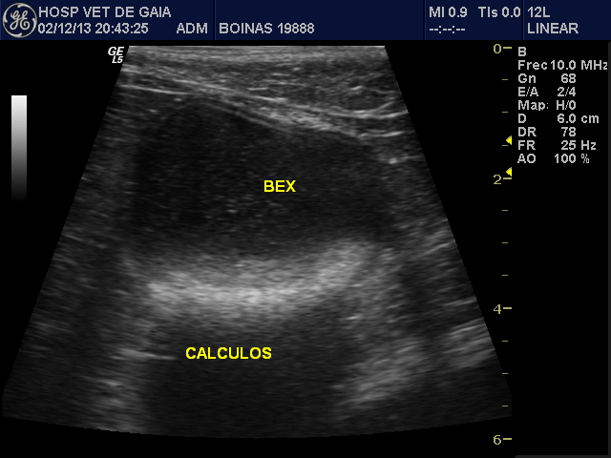
Imagem 1 - Imagem ecográfica da bexiga (BEX) , contendo cálculos hiperecóicos (cabeça de seta) que produzem sombra acústica (Seta azul). Imagem gentilmente cedida pelo HVG.
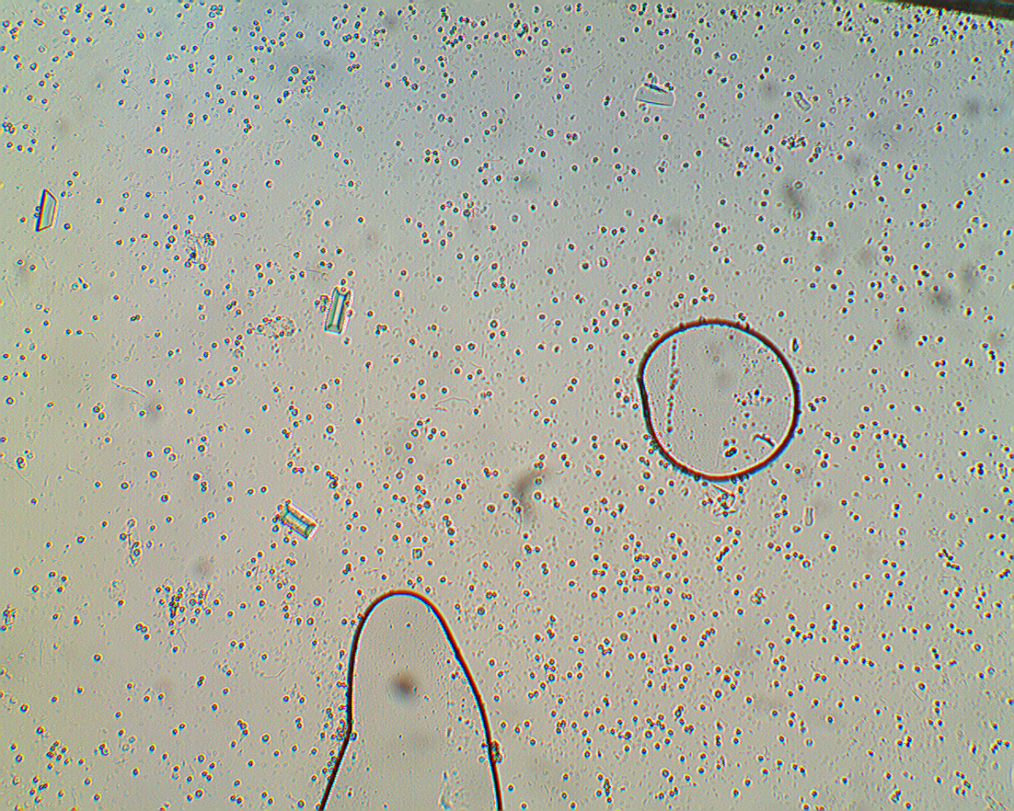
Imagem 2 - Análise microscópica do sedimento urinário. Cristais de estruvite (cabeças de seta) e eritrócitos. Imagem gentilmente cedida pelo HVG.

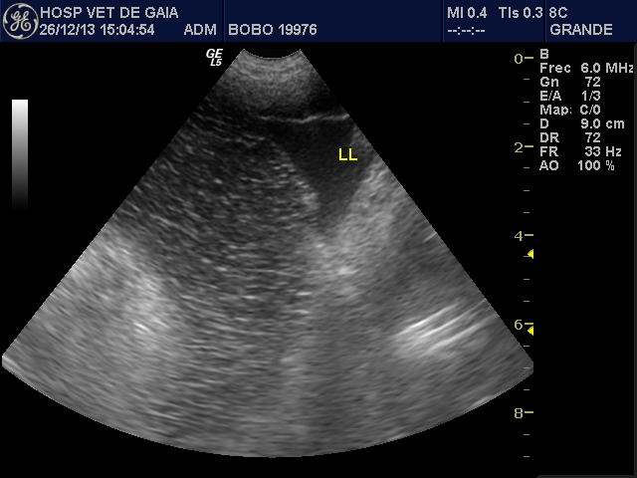

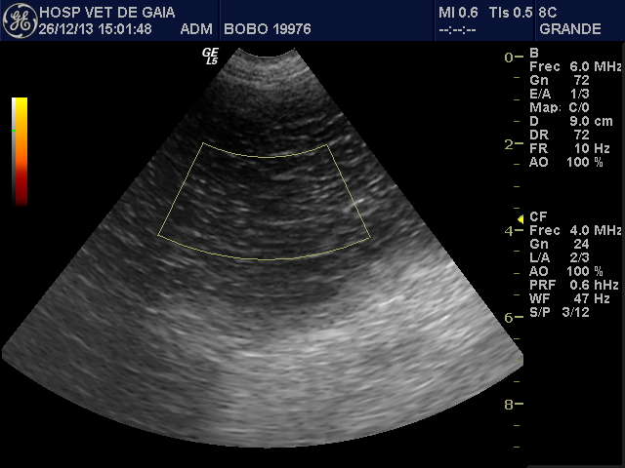

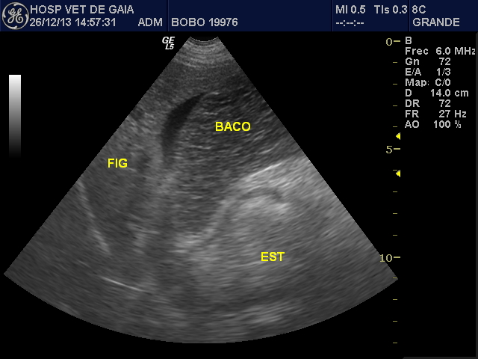

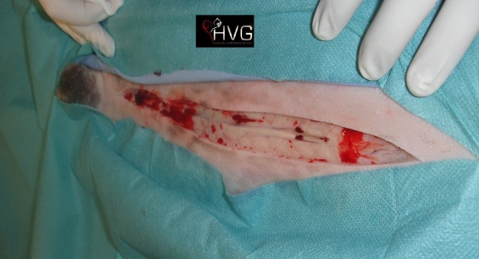

Imagem 3 - Presença de líquido livre (LL). Baço com padrão em estrela (seta preenchida). Imagem gentilmente cedida pelo HVG.

Imagem 4 - Ausência de fluxo sanguíneo no baço em modo doppler (losângulo amarelo). Imagem gentilmente cedida pelo HVG.

Imagem 5 - Localização anormal do Baço (identificado como "BACO") entre o fígado (identificado como "FIG") e o estômago (identificado como "EST"). Imagem gentilmente cedida pelo HVG.

Imagem 6 - Incisão da pele e tecido subcutâneo. Imagem gentilmente cedida pelo HVG.

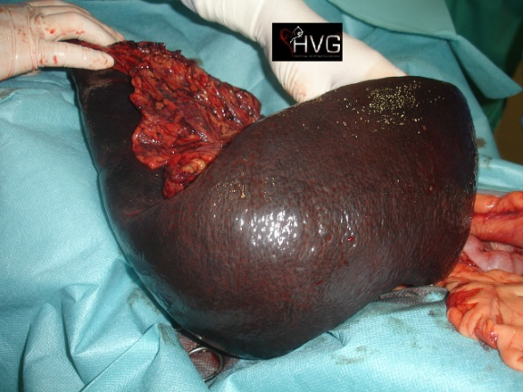

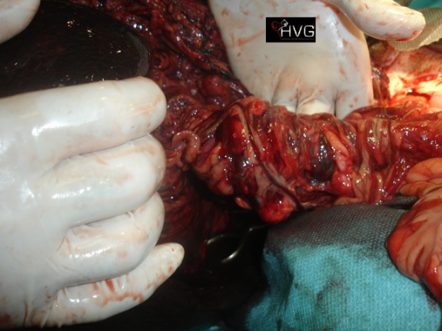

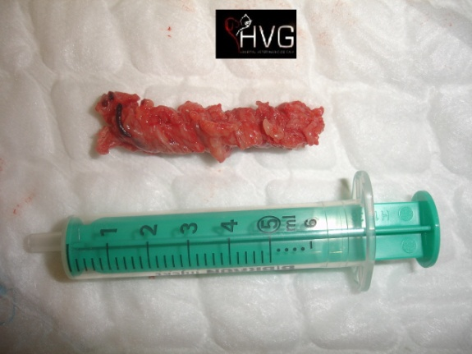

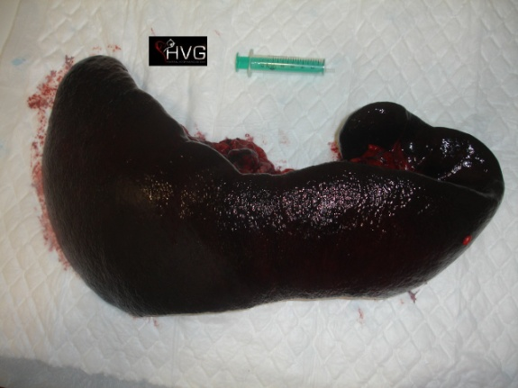

Imagem 7 - Baço exteriorizado do abdómen. Imagem gentilmente cedida pelo HVG.

Imagem 8 - Pedículo vascular torcido. Imagem gentilmente cedida pelo HVG.

Imagem 9 - Trombo encontrado na veia esplénica (seringa de 5 ml para comparação do tamanho). Imagem gentilmente cedida pelo HVG.

Imagem 10 - Baço após a cirúrgia (seringa de 5 ml para comparação do tamanho). Imagem gentilmente cedida pelo HVG.

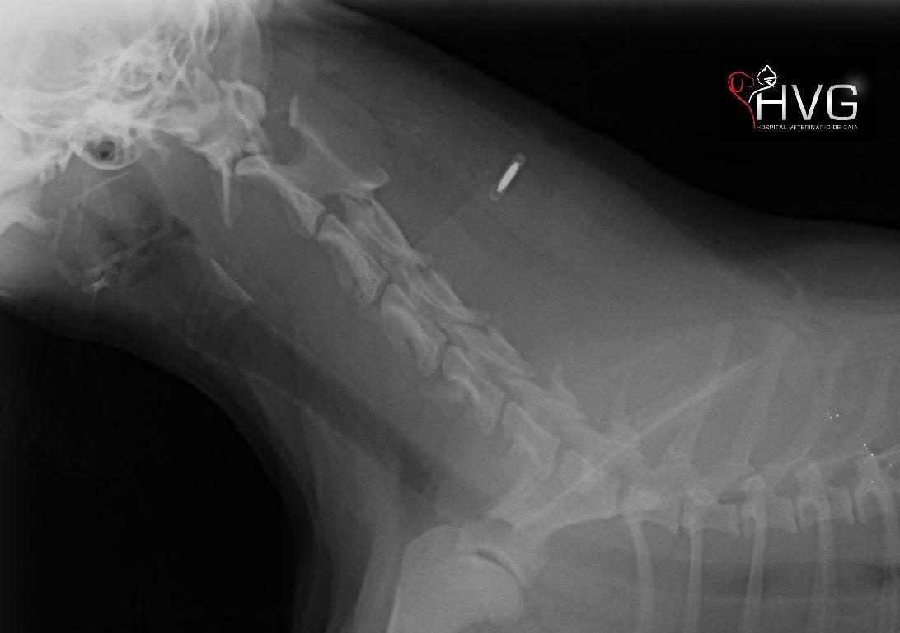
Imagem 11 - Radiografia realizada na primeira consulta de Neurologia da Chiara. Desalinhamento vertebral C1-C2 com aumento marcado do espaço entre a lâmina dorsal do atlas e o processo espinhoso dorsal do axis. (Círculo azul). Imagem gentilmente cedida pelo HVG.

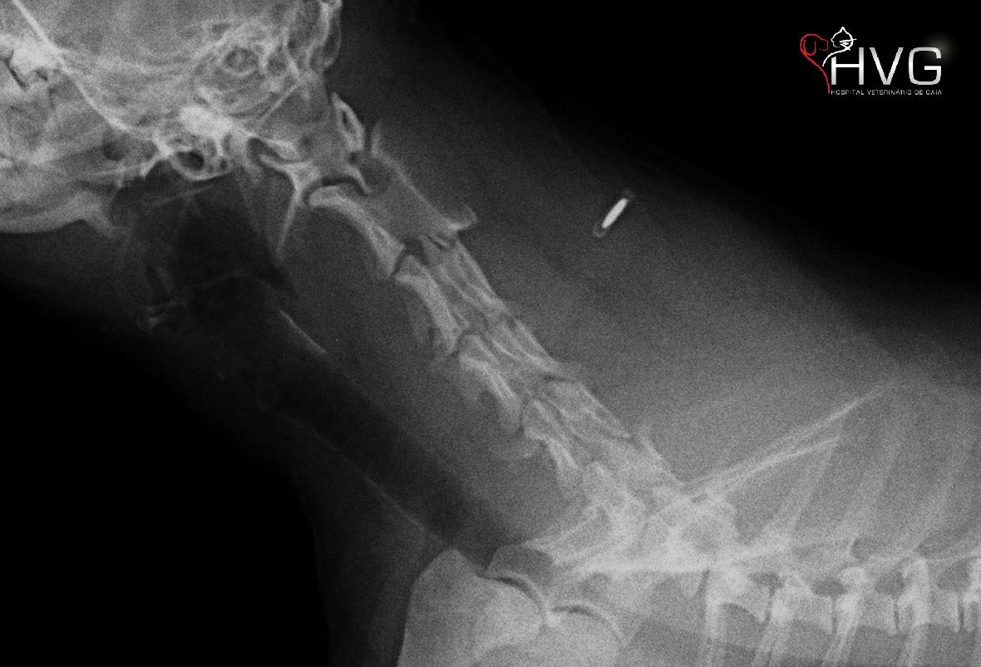
Imagem 12 - Radiografia obtida após a remoção do colar cervical rígido. Maior alinhamento vertebral C1-C2, com diminuição do espaço entre a lâmina dorsal do atlas e o processo espinhoso dorsal do axis. (Círculo amarelo). Imagem gentilmente cedida pelo HVG.
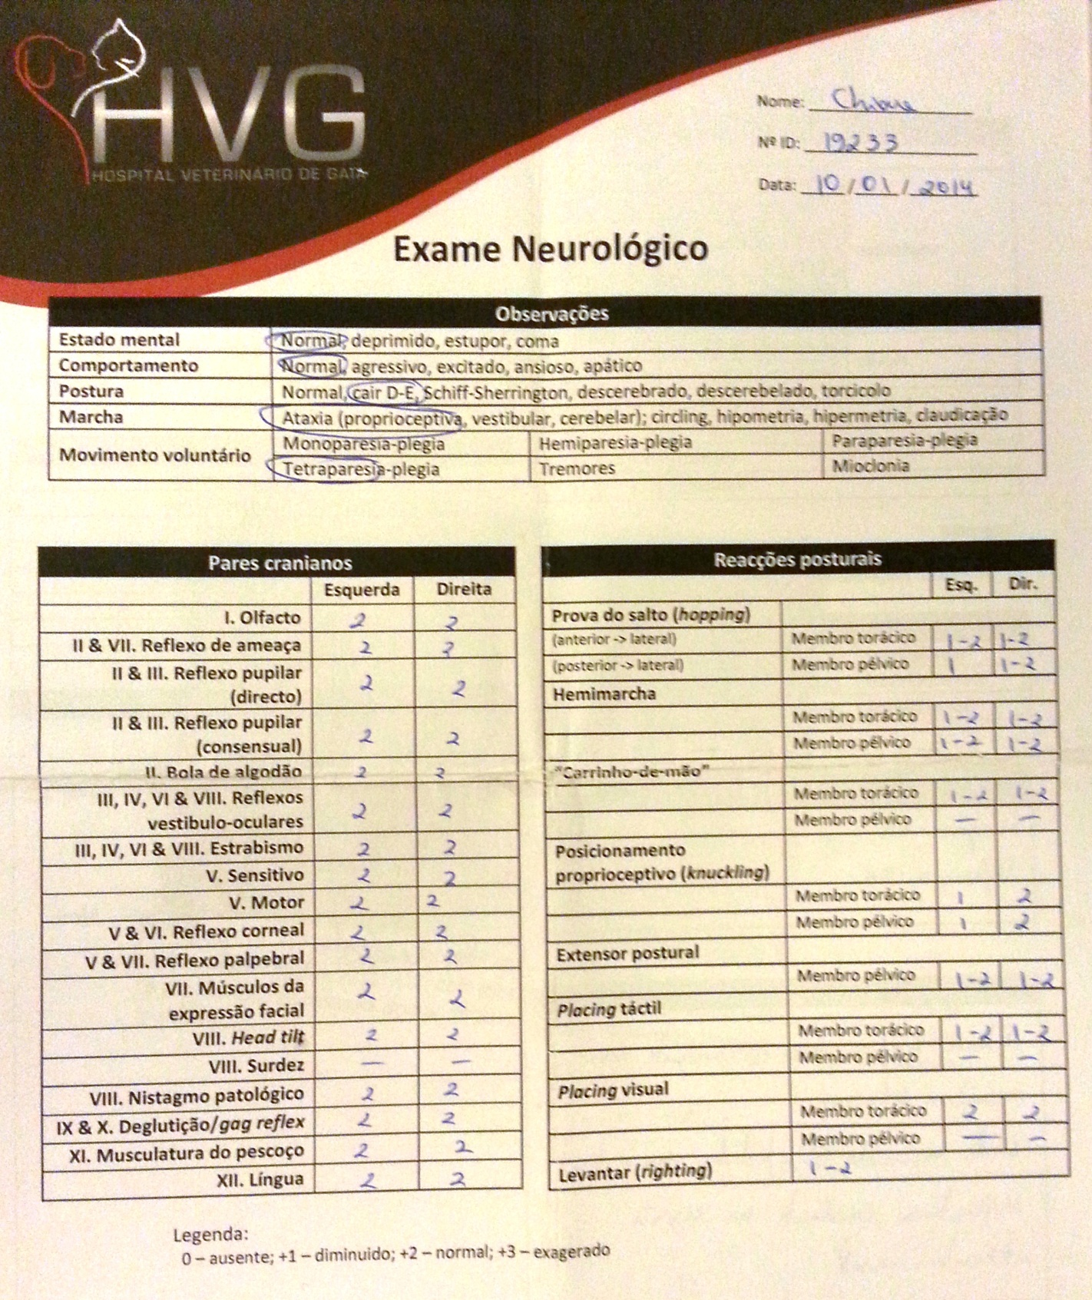
Imagem 13 - Primeira página da ficha do exame neurológico realizado à Chiara à data da recidiva da sub-luxação atlanto-axial. Ficha gentilmente cedida pelo HVG.
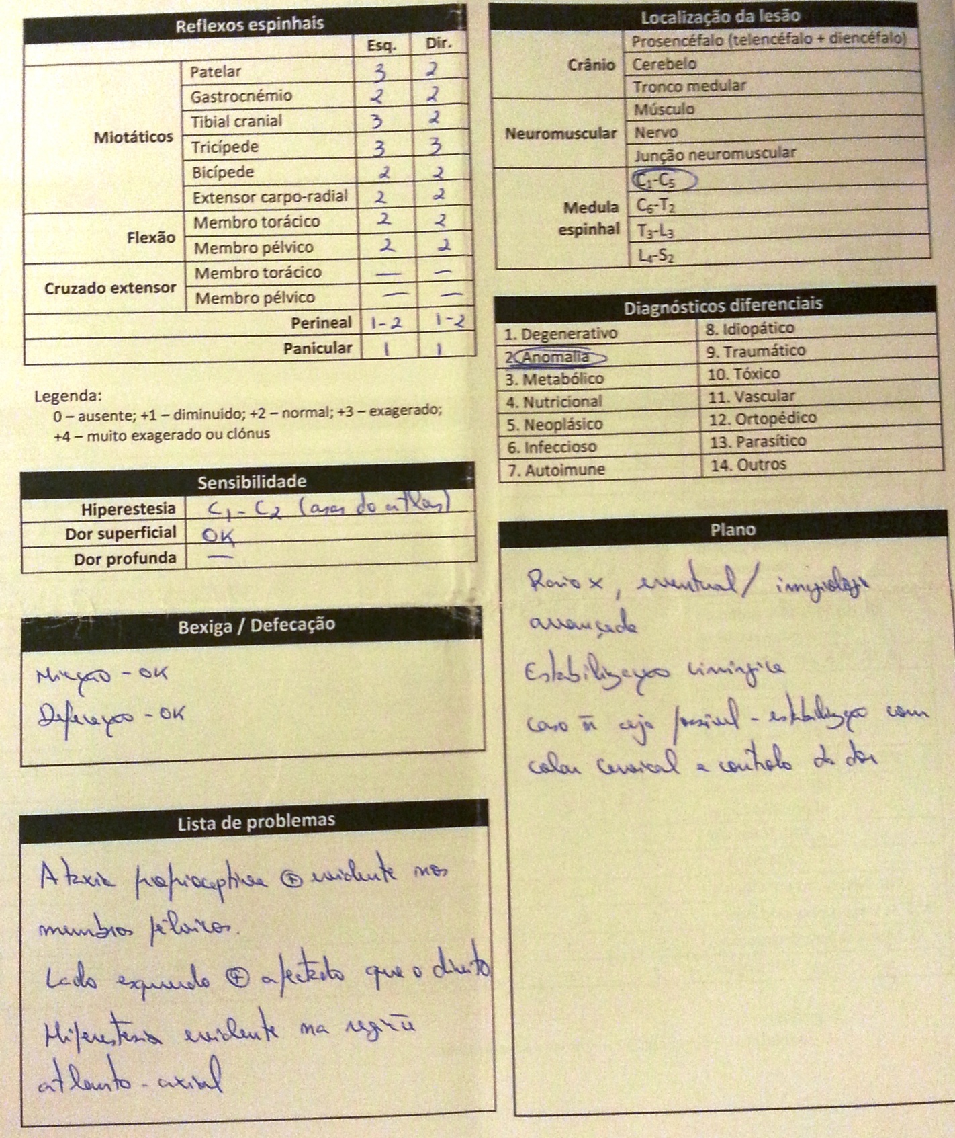
Imagem 14 - Última página da ficha do exame neurológico realizado à Chiara à data da recidiva da sub-luxação atlanto-axial. Ficha gentilmente cedida pelo HVG.

